永川府发〔2022〕17号

重庆市永川区人民政府

关于印发永川区创建重庆市生态文明建设

示范区规划的通知

各镇人民政府、街道办事处，区政府有关部门，有关单位：

现将《永川区创建重庆市生态文明建设示范区规划》印发给你们，请认真贯彻执行。

重庆市永川区人民政府

2022年10月11日

（此件公开发布）

永川区创建重庆市生态文明建设示范区规划

（2022~2030年）

目 录

第一章 工作基础与形势分析 - 8 -

一、区域特征 - 8 -

（一）自然地理和资源概况 - 8 -

（二）社会经济概况 - 9 -

（三）城乡建设情况 - 11 -

二、工作基础 - 12 -

（一）区委区政府高度重视，示范创建基础扎实 - 12 -

（二）环境质量不断改善，污染防治攻坚战取得阶段性胜利 - 13 -

（三）生态空间格局不断优化，生态保护修复扎实推进 - 14 -

（四）生态经济取得新成效，综合实力显著提升 - 14 -

（五）生态人居环境日益改善，生态文明意识深入人心 - 15 -

三、面临形势 - 16 -

（一）面临挑战与问题 - 16 -

（二）迎来重要机遇 - 17 -

第二章 规划总则 - 20 -

一、战略重点及创建特色 - 20 -

（一）推动成渝地区双城经济圈南翼跨越发展，打造泸永江融合发展示范区 - 20 -

（二）深化临江河流域综合治理成效，让“几弘碧水穿城过”美景常驻 - 20 -

（三）探索“两山”转换，建设“绿水青山就是金山银山”实践创新基地 - 21 -

二、指导思想 - 22 -

三、规划原则 - 23 -

四、规划依据 - 25 -

（一）法律法规 - 25 -

（二）指导性文件 - 26 -

五、规划范围 - 28 -

六、规划期限 - 28 -

七、规划目标 - 28 -

八、建设指标 - 29 -

（一）创建指标现状 - 29 -

（二）指标达标情况 - 35 -

（三）达标难易情况 - 36 -

（四）达标总体判断 - 37 -

第三章 规划任务与措施 - 38 -

一、加快生态文明建设顶层设计，完善生态制度体系建设 - 38 -

（一）健全生态环保领导责任体系 - 38 -

（二）完善自然资源资产保护制度 - 39 -

（三）健全环境治理企业责任体系 - 42 -

二、深入打好污染防治攻坚战，努力化解生态环境领域风险 - 43 -

（一）积极应对气候变化 - 43 -

（二）深化重点流域水污染防治 - 45 -

（三）精准施策改善大气环境质量 - 46 -

（四）深化噪声污染防治 - 48 -

（五）推进土壤与地下水污染协同防治 - 50 -

（六）努力化解生态环境风险 - 51 -

三、加快产业结构调整，走深走实“两化”路 - 53 -

（一）优化调整产业结构 - 53 -

（二）促进产业生态发展 - 54 -

（三）节约集约利用资源能源 - 57 -

四、强化生态空间用途管制，推进生态系统保护与修复 - 59 -

（一）优化国土空间布局 - 60 -

（二）加强自然生态空间管制 - 61 -

（三）生态系统保护与修复 - 62 -

五、推进生态生活体系建设，改善人居生活环境 - 65 -

（一）完善城镇污水处理设施建设 - 65 -

（二）强化生活垃圾处理处置 - 66 -

（三）稳步提升城市品质 - 67 -

（四）改善农村人居环境 - 68 -

（五）倡导绿色生活方式 - 69 -

六、完善生态文化体系，共建共享生态文明 - 71 -

（一）培育特色生态文化 - 71 -

（二）生态文明宣传教育 - 72 -

（三）生态文明共建共享 - 73 -

第四章 重点工程与效益分析 - 74 -

一、重点工程与投资 - 74 -

（一）重点工程 - 74 -

（二）投资估算及资金来源 - 75 -

二、效益分析 - 75 -

（一）环境效益 - 75 -

（二）经济效益 - 75 -

（三）社会效益 - 76 -

第五章 保障措施 - 77 -

一、强化组织领导 - 77 -

二、严格评估考核 - 77 -

三、加大资金统筹 - 78 -

四、加强科技创新 - 78 -

五、鼓励社会参与 - 79 -

附件 - 80 -

附表1 生态环境建设重点工程项目储备库（近期、中期项目） - 80 -

附表2 生态屏障建设重点工程项目储备库（近期、中期项目） - 82 -

附表3 生态安全建设重点工程项目储备库（近期、中期项目） - 82 -

附表4 生态经济建设重点工程项目储备库（近期、中期项目） - 83 -

附表5 生态人居建设重点工程项目储备库（近期、中期项目） - 84 -

附表6 生态文化建设重点工程项目储备库（近期、中期项目） - 86 -

附图 - 87 -

附图1 永川区区位图 - 87 -

附图2 永川区行政区划图 - 88 -

附图3 永川区水系图 - 89 -

附图4 永川区水源地分布图 - 90 -

附图5 永川区生态保护红线分布图 - 91 -

附图6 永川区自然保护地分布图 - 92 -

附图7 永川区环境质量监测点位图 - 93 -

附图8 永川区生态屏障分布图 - 94 -

附图9 永川区工程项目分布图 - 95 -

# 第一章 工作基础与形势分析

## 一、区域特征

### （一）自然地理和资源概况

**区域位置**。永川地处东经105°37′31″～106°05′06″、北纬28°56′16″～29°34′23″，位于长江上游北岸、重庆西部，东邻江津区，东北靠璧山区，北接铜梁区，西接荣昌区，南与四川省合江县、泸县接壤。东距重庆主城55公里，西离成都276公里，是成渝地区双城经济圈重要节点、重庆主城都市区战略支点城市。

**地形地貌**。永川属川东南平行岭谷褶皱区，华蓥山向西南延伸的低山丘陵体系，全区最高点在永川城北面的箕山薄刀岭，海拔1025米，最低点在南端长江松溉镇大矶脑，海拔180米。

**河流水系**。永川区境内河流分属长江、涪江两大水系。有干流5条，支流228条。属长江水系（北岸盆地区）的有龙溪河、大陆溪、临江河、九龙河。属涪江水系（涪江丘陵区）的有小安溪。

**气候气象**。永川区地处中亚热带湿润气候区，四季分明，雨量充沛，无霜期长，夏季日照多，冬季日照少，且早春霜雪少，夏热多伏旱，晚秋多阴雨，冬短少严寒等特点。平均气温17.7℃，极端最高气温42.1℃。年平均降雨量1015.0毫米，多年平均降雨日数157.3天。

**矿产资源**。永川矿产资源十分丰富，储量大、品种多，以能源、冶金辅助材料的建材矿产为主，主要矿种有天然气、煤、水泥灰岩等27种。石英砂储量5000万吨，天然气储量5.3亿立方米，是全国稀有金属镓三大富集矿地区之一。

**农业资源**。永川现有耕地面积49802公顷，人均耕地面积0.92亩。目前永川已建成全国、重庆商品粮、瘦肉型猪、永川梨、大河龙眼、蚕丝、茶叶、楠竹、柑桔等生产基地。食品加工业发展势头强劲，有近30个产品获部、市优质产品称号，其中“永川水花”“永川秀芽”“永川莲藕”“黄瓜山梨”“永川豆豉”“松溉盐白菜”“临江儿菜”等11个农产品获得国家地域公共品牌地理标识认证。永川梨酥脆香甜、畅销西南。

**森林植被**。2021年，永川森林覆盖率达标。森林植被种类丰富，共有101科，268种，其中种子植物74科，225种，孢子植物27科，43种。阴山、箕山、巴岳山尚有原生植被、生物活化石—桫椤（树蕨），三条筋、光皮桦、山枇杷等也在一定范围零星分布。全区的森林资源以乔木林为主，占现有森林资源的39.8%，乔木林中桉树最多最广，占现有森林资源的19.3%。

### （二）社会经济概况

**人口**。2021年，全区常住人口114.92万人，比上年减少0.07万人。其中，城镇常住人口81.75万人，常住人口城镇化率为71.14%，比上年提高1.2个百分点。户籍人口113.86万人，其中，城镇人口52.15万人，人口自然增长率-1.19‰。

**经济**。2021年，地区生产总值由2016年的695.7亿元增加到2021年的1141亿元，年均增长8.8%，成为全市第8个GDP突破千亿大关的区县。三次产业结构由2020年的7.7∶52.7∶39.6调整为7.3∶52.8∶39.9。

**农业**。2021年，全区农林牧渔业总产值122.5亿元，按可比价计算，比上年增长7.8%。其中，农业产值72.1亿元，比上年增长2.3%；林业产值4.4亿元，比上年增长8.0%；牧业产值34.8亿元，比上年增长21.5%；渔业产值9.9亿元，比上年增长6.6%；农林牧渔专业及辅助性活动产值1.4亿元，比上年增长7.1%。

**工业和建筑业**。2021年，全区规模以上工业企业356家，产值1550.2亿元，比上年增长18.7%；规上工业增加值比上年增长11.8%。产值1-5亿元的企业119家，产值282.7亿元；5-10亿元企业69家，产值508.4亿元；10亿元以上企业27家，产值707.9亿元。产业园区规模以上工业企业产值1367.5亿元，比上年增长23.1%。

**教育**。2021年，全区幼儿园147所，小学111所，初中27所，普通高中8所，特殊教育学校1所，高等院校8所，中等职业学校8所。幼儿园入园率92.4%，小学入学率100%，普通初中入学率达到99.97%。

**卫生**。全区医疗卫生机构727个。其中，医院28个，镇街卫生院16个，卫生健康综合行政执法支队1个，疾病预防控制中心1个，村卫生室288个，社区卫生服务中心18个，诊所（卫生所、医务室）345个。

### （三）城乡建设情况

**交通道路建设**。2021年，全区公路里程达到5091.9公里，行政村通客车率达到100%，公交线路31条，拥有客车679辆、出租车1328辆、公交车333辆。永川成为全市除中心城区外第一个拥有高速公路环线的区县，成为全市唯一拥有高铁双通道（建成及在建）的远郊区县，成为全市率先建成并运营通用机场的远郊区县，成为“四好农村路”全国示范县（区）、农村公路管理养护体制改革试点地区。

**城乡功能建设**。市政环卫体系基本覆盖。一是全区城乡污水处理设施达89座，累计处理能力约27万吨/天；新建城乡污水管网335公里，乡镇污水集中处理率提高到88.12%。二是城市供水设施保障能力不断强化，骨干水利工程建设加快，城市自来水普及率达98%，城区饮用水源水质达标率达100%，集镇饮用水源水质达标率96.0%。三是智慧城市建设取得突破，加快推进5G体验区建设，建成5G基站近1300个，启动信息惠民平台、电子政务网络和交通运输管理平台的建设，城市管理更趋精细化、智慧化，智慧城市建设走在全国前列。

**公共休闲空间建设**。累计新建、扩建桃花山公园等公园绿地33.58万平方米，新建兴龙大道、昌龙大道等道路附属绿地206.38万平方米，建设城区河流生态防护绿地21.36万平方米，新建城市坡坎崖绿化美化2.2万平方米，实施立体绿化美化2.1万平方米，2021年，建成区绿化覆盖率达到40.5%。

**村镇环境治理**。建立“户收集、村集中、镇街运输、区转运处理”的城乡一体化垃圾收运处置模式，农村生活垃圾有效治理行政村比例100%。完成农村环境综合整治63个行政村，村庄清洁覆盖率达到100%。全面实施“厕所革命”，超额完成市级下达的卫生厕所改造任务，卫生厕所覆盖率达到87.02%；创建整洁庭院840个、市级绿色村庄6个、市级美丽宜居村庄56个。

## 二、工作基础

（一）区委区政府高度重视，示范创建基础扎实

永川区委、区政府高度重视生态文明建设工作，不断完善生态文明制度，出台了《关于加快推进生态文明建设的意见》《重庆市永川区党政领导干部生态环境损害责任追究实施细则（试行）》《重庆市永川区生态环境损害赔偿制度改革实施方案》等一系列纲领性文件，建立党政领导干部生态环境损害责任追究机制、领导干部自然资源资产离任审计机制、生态环境损害赔偿机制、“河长制”、排污许可证管理等制度，严格落实“三线一单”管控要求，生态文明建设体制机制顶层设计进一步完善。以创建重庆市生态文明建设示范区为依托，启动中山路街道、来苏镇、永荣镇等12个镇街创建市级生态文明建设示范镇街工作；深入开展生态环保“十进”与“十创”、生态环保主题宣传、“环保公众开放周”等活动，成功创建了3所市级绿色学校、5所区级绿色学校，建成重庆市渝西水务有限公司永川污水处理厂、重庆中明港桥环保有限公司两个市级生态环境教育基地。全区人民生态文明意识大幅提升，为创建工作奠定了广泛的群众基础。

### （二）环境质量不断改善，污染防治攻坚战取得阶段性胜利

以“治理一条河、提升一座城”的工作思路，以临江河流域综合治理为突破口，实施“河外截污、河内清淤、清水补给、生态修复”等铁腕治水举措，2021年长江干流（朱沱断面）水质保持为优（Ⅱ类），全面消除城区红旗河、玉屏河、萱花河、胜利河、跳蹬河5条黑臭水体，城市集中式饮用水水源地水质达标率为100%、乡镇集中式饮用水水源地水质达标率96.0%，临江河流域综合治理工作经验作为重庆唯一生态环保实践范例在全国推广。全面落实“四控一增”举措，不断改善城区空气环境质量，2021年全区空气环境质量优良天数达到323天，无重污染天气，细颗粒物（PM2.5）年均浓度下降27.2%，完成市级下达目标任务。完成农用地土壤污染详查，全面推进疑似污染地块核查、治理与修复工作，完成化工片区土壤污染整治任务。区域环境噪声昼间均值为52.3分贝，与去年持平；道路交通噪声昼间均值为65.5分贝，优于去年0.1分贝；功能区噪声夜间达标率达90%。

### （三）生态空间格局不断优化，生态保护修复扎实推进

永川区自然资源丰富，生态环境优良，境内有云雾山、巴岳山、英山、箕山、黄瓜山等重要山脉，现有长江上游特有珍稀鱼类国家级自然保护区、茶山竹海国家森林公园、云龙山森林公园、桃花源森林公园、石笋山森林公园等5处自然保护地，永川区坚持筑牢长江上游重要生态屏障，不断优化“三区三线”空间布局，完成《永川区国土空间分区规划》（阶段性成果）编制，推动永川高质量发展、高品质生活，保障未来城乡发展。划定生态保护红线管控面积98.48平方公里，占全区幅员面积6.24%。持续推进自然保护地问题整改，按时完成“绿盾”整改问题销号。坚持绿色矿山建设抓源头，督促32家矿山按照市级绿色矿山建设的统一部署，有序推进绿色矿山建设，促进矿容矿貌大改观，大提升。全面推进“山水林田湖草”系统治理，大力开展国土绿化提升行动，2021年，全区森林覆盖率达标，成为全市唯一同时获得“国家森林城市”和“全国绿化模范城市”称号的区。

### （四）生态经济取得新成效，综合实力显著提升

永川区经济增长迅速，地区生产总值由2016年的695.7亿元增加到2021年的1141亿元，年均增长8.8%，成为全市第8个GDP突破千亿大关的区县。产业结构不断优化，智能装备、电子信息、能源及新材料等产业规模不断壮大。数字经济快速发展，重庆云谷•永川大数据产业园单体规模跃居重庆首位。壮大创新主体，科技型企业达到719家、高新技术企业163家。持续利用综合标准淘汰落后产能，关闭全部区属煤矿，化解钢铁产能215.95万吨，占全市三分之一，淘汰关闭落后烧结砖瓦企业68家，占全市五分之一。淘汰不符合产业政策的酒类企业，指导废旧塑料再生利用企业转型升级。成功创建国家高新区、国家农业科技园区、国家双创示范基地、全国产业转型升级示范区，建成全国首批、重庆市首个通过水生态文明建设试点验收的城市。

（五）生态人居环境日益改善，生态文明意识深入人心

加快建设国家生态园林城区，不断增加中心城区公园绿地面积和提升公园绿地质量，城区共有公园绿地、广场绿地220.73公顷，“以景带城、城景相融”的公园城市格局初显。推进“无废城市”建设，广泛开展生活垃圾分类全民行动，全面推进4个街道、133个行政村生活垃圾分类示范试点工作。实施农村人居环境整治三年行动，对标对表统筹推进农村厕所革命、农村垃圾和污水治理、村庄清洁行动等重点工作，农村200人以上居民聚居点已基本完成污水处理设施建设。结合“文化遗产宣传月”“国际博物馆日”“国际生物多样性日”“世界水日”“世界环境日”等活动，开展生态文明宣传教育活动，发放宣传材料，向群众科普《野生动物保护法》《大气污染防治法》《环境保护法》等内容，倡导居民投身于生态和环保事业，践行绿色消费和绿色生活方式。

## 三、面临形势

### （一）面临挑战与问题

**生态文明制度建设有待完善，细胞创建相对滞后**。生态文明建设方面的地方性法规不健全，生态修复、环境公益诉讼、生态补偿等重点领域的地方性法规未出台，环保责任追究、环境损害赔偿、环境审计、环境监测、重大环境污染和生态破坏事件处理、政府环境应急响应、生态绩效考核、环境生态问责、离任生态审计等生态制度需进一步健全完善。全区生态文明示范创建工作开展滞后，虽然有部分镇街生态文明建设工作基础较好，但并未开展生态文明示范镇街创建与命名工作，全区暂无镇街获得重庆市生态文明建设示范镇街称号，而市级生态文明示范镇街创建比例却是成功创建市级生态文明示范区的一项重要评价指标，这将增加全区成功创建重庆市生态文明示范区的难度与紧迫性，需要采取有力措施，加快开展生态文明示范镇街创建工作。

**生态环境质量改善成效还不稳固**。结构性污染问题依然突出，环境污染的源头防控需要加强。临江河、小安溪、九龙河流域不仅承载全区生活用水，还承载着工业用水压力，3条河流生态基流小、生态补给有限，堤坝、水库对水资源的占有在近年来凸显。临江河流域水产养殖废水直排污染问题，小安溪、九龙河流域以金龙镇片区为重点的种植业污染，以及部分规模养殖场消纳地不足，大陆溪河农业面源污染等问题亟待解决，导致次级河流持续稳定达标压力较大。臭氧（O3）和细颗粒物（PM2.5）成为影响永川空气环境质量持续改善的主要污染物，移动源污染成为全区空气污染的主要来源之一，未来全区机动车保有量将会持续增加，伴随着固定源污染减排潜力下降，在当前移动源污染防治主要以管控措施为主的前提条件下，以臭氧污染防治为重点的空气环境质量持续改善的压力较大。

**生态环境基础设施建设仍存在短板**。城乡结合部、石庙社区等撤乡并镇、大安园区等工业园区管网缺失、管网堵塞、腐蚀严重、塌陷、接头错位等问题仍较为严重，暴雨时节进水量大、处理能力不足导致污水溢流情况时常发生。以镇街、撤乡并镇为重点的部分污水厂进水化学需氧量浓度较低，部分污水处理厂出水水质不能稳定达标。农村环境基础设施仍滞后于当地经济社会发展，部分已建农村污水处理设施运行负荷率相对较低，同时，由于水源设施老旧问题、管理机制不完善问题以及污染治理难度大等因素共同影响，村镇饮用水卫生合格率仅为79.2%，距离市级满分要求的85%以上仍有较大差距。生活垃圾填埋设施基本无剩余容量，垃圾渗滤液处理设施也处于满负荷运行状态，随着永川双百城市建设，焚烧设施日处理量日益增长，现有设施处理处置能力无法满足增长需求，生态环境基础设施建设亟待完善。

### （二）迎来重要机遇

**习近平生态文明思想为生态文明建设提供了根本遵循**。党的十八大以来，以习近平同志为核心的党中央立足新时代我国社会主要矛盾变化，适应和把握我国经济发展进入新常态的趋势性特征，着眼提供更多优质生态产品以满足人民日益增长的优美生态环境需要，把生态文明建设纳入“五位一体”总体布局，深刻回答了“为什么建设生态文明、建设什么样的生态文明、怎样建设生态文明”等重大理论和实践问题，推动生态文明建设和生态环境保护从实践到认识发生历史性、转折性、全局性变化，为做好新时代生态文明工作提供了重要指引和根本遵循。

**重大战略交汇为永川生态文明建设带来新机遇**。重庆是西部大开发的重要战略支点，处在“一带一路”和长江经济带的联结点上，也是成渝地区双城经济圈建设的重要组成部分，在国家区域发展和对外开放格局中具有独特而重要的作用。“成渝地区双城经济圈”国家战略明确西部高质量发展路径，“一区两群”市级战略将促进区域间协作共建共享，永川作为成渝地区双城经济圈重要节点、主城都市区战略支点，位于成渝发展主轴上，将受益于两地协同合作过程中释放的生态环境保护政策福利，将成为支撑成渝城市群发展的“脊梁”，生态文明建设与环境治理力度将进一步加大，区域、流域的环境治理和绿色发展深入走向生态环境共享共治，为永川区建设高质量发展先行区、高品质生活示范区提供有力支撑。

**生态环境保护工作不断巩固，为生态文明建设筑实基础**。全区深入贯彻落实以人民为中心的发展思想，补齐民生领域生态产品供给短板，推进重点行业和重点区域大气污染治理，着力推进颗粒物污染防治、流域水污染防治、土壤污染综合治理等，大气、水、土壤污染防治三大行动计划深入实施，生态环境治理明显加强，环境状况得到显著改善，人民群众反映强烈的环境突出问题有所缓解，人民群众切实感受到城乡环境更宜居、人民生活更美好。由此，生态环境保护认识逐步深化，生态文明建设理念日益深入人心，有助于提高群众参与生态文明建设的自发性，成为生态文明建设事业的参与者、践行者和奉献者，为全区生态文明示范区创建奠定了群众基础。

**乡村振兴战略助推农村地区生态文明建设**。党中央对实施乡村振兴战略提出产业兴旺、生态宜居、乡风文明、治理有效、生活富裕的总要求。良好的生态环境是乡村振兴的基础和保障，全面推进乡村振兴战略必须走绿色发展之路，将生态优势转化为发展优势，将“绿水青山”变成“金山银山”。乡村振兴将做大“金山银山”，推进生态友好型产业发展，推动农村综合整治，补齐农村污水垃圾设施短板，切实改善农村人居环境，优化乡村旅游等绿色产业发展的基础设施，加快产业绿色发展步伐。乡村振兴将建美“绿水青山”，打造生态宜居新家园，加快改善农村人居环境，着重解决农村环境治理、污水排放、道路改造、绿化提升等问题，扎实推进各项基础设施建设，全面改善农村环境，助力乡村振兴，这一系列举措皆有助于推动农村地区生态文明建设。

# 第二章 规划总则

## 一、战略重点及创建特色

### （一）推动成渝地区双城经济圈南翼跨越发展，打造泸永江融合发展示范区

推进绿色转型发展，打造长江经济带绿色发展示范区。协同建立分工协作的现代产业体系，围绕增强服务成渝“双核”产业配套功能，协同川东渝西其他城市共同打造承接产业转移创新发展示范区，严格实施产业环境准入，以提高资源、能源利用率为导向，强化绿色招商和环保前置审批，构建循环产业链。共同推动职业教育高质量发展，打造川渝滇黔接合部职业教育高地，将生态文明教育纳入国民教育体系。深化公共卫生务实合作，共同打造区域医药健康中心，加强医疗废物分类、收集、交接、转运、处置精细化管理，提升重大突发公共卫生事件下医疗废物处理处置能力，高质量建设渝西地区医疗中心。协同探索建立融合发展的体制机制，一体化推进国土空间、生态环保、基础设施、公共服务等规划编制，推进多规合一。协同探索生态优先的绿色发展路径，强化生态共建、环境共保，构建蓝绿交织、山水相依、水城共融的生态空间布局。

### （二）深化临江河流域综合治理成效，让“几弘碧水穿城过”美景常驻

充分发挥永川区临江河流域综合治理指挥部办公室“指挥棒”作用，持续推进铁腕治水，提炼总结临江河水质由劣V类到Ⅲ类水质标准的“治理一条河，提升一座城”生态治理模式，按照“查清源头、精准施策、系统治理、建管并重”的治理思路，以实现“河畅水清、岸绿景美、鱼翔浅底”为目标，持续深化城镇排水污染、城镇化粪池清掏、养殖业污染、“千沟万塘”黑臭水体、废旧塑料再生利用企业污染等5项专项整治，巩固治理成效。深入摸排污染源，作为科学决策依据，坚持问题导向，全面开展各类专项整治，加大依法查处力度，确保污水处理设施安全运行，污水管网及时补损。创新推进水质考核机制，层层压实水环境综合治理责任，各镇街每周报送专项整治进度、各牵头部门每月组织开展月工作进展考核，指挥部办公室每月结合水质考核综合排名通报。同时不断完善《城镇污水排放长效管理机制》《污水处理厂及管网建设管理长效机制》《城镇经粪池清掏管理长效机制》等规章制度，在全市推广流域横向生态保护补偿机制。

### （三）探索“两山”转换，建设“绿水青山就是金山银山”实践创新基地

学好用好“两山论”，走深走实“两化路”，着力提升“绿水青山”的“颜值”，做大“金山银山”的“价值”。实施保护绿水青山、培育铸就金山银山、保障“两山”转化三大任务，聚力打通绿水青山向金山银山的转化通道。深入挖掘茶叶历史文化，孕育茶叶独特味道，让一叶秀芽成就一个产业，富裕一方百姓。以最美茶竹为形象特色，将茶山竹海国家森林公园打造成国家5A级旅游景区，着力塑造特色鲜明的茶山竹海旅游目的地形象，提升“国家级森林公园”“茶竹天然氧吧”“国家康养示范基地”等品牌影响力。不断创新生态环保工作机制，努力构建人与自然和谐相处的生态环境体系，实现生态环境和营商环境双赢局面，把茶山竹海建设成为面向川渝和西南地区生态产业化转换的典型和标杆，进一步体现“绿水青山就是金山银山”实践创新基地价值。

## 二、指导思想

坚持以习近平新时代中国特色社会主义思想为指导，全面贯彻落实党的十九大和十九届历次全会精神，深化落实习近平总书记对重庆提出的营造良好政治生态，坚持“两点”定位、“两地”“两高”目标，发挥“三个作用”和推动成渝地区双城经济圈建设等重要指示要求，统筹推进“五位一体”总体布局，协调推进“四个全面”战略布局，立足新发展阶段，完整准确全面贯彻新发展理念，积极融入新发展格局，以推动高质量发展为主题，以深化供给侧结构性改革为主线，以改革创新为根本动力，以满足人民日益增长的美好生活需要为根本目的，贯彻落实党中央关于推动成渝地区双城经济圈建设的重大战略部署，协同推进泸永江融合发展示范区建设。全面落实永川“2235[1]”工作思路，把修复长江生态环境摆在压倒性位置，以减污降碳协同增效为主线，以推动绿色低碳发展为目标，优化生态空间布局，深入打好污染防治攻坚战，加快推进生态环境治理体系和治理能力现代化，协同推进高质量发展和生态环境高水平保护，让永川天蓝、地绿、水清，让人民群众宜居、宜业、宜游，实现产业兴、百姓富、生态美的有机统一。

## 三、规划原则

坚持生态优先、绿色发展。切实践行绿水青山就是金山银山的理念，共抓大保护、不搞大开发，准确把握永川在“一区两群”中的发展定位，将生态文明建设贯穿于经济、政治、文化和社会发展的各领域和各环节，自觉遵循自然规律，贯彻落实生态优先理念。正确处理经济发展与生态环境保护的关系、生态建设与产业发展的关系，牢固树立“绿水青山就是金山银山”的理念，坚定不移走生产发展、生活富裕、生态良好的文明发展道路。

坚持深化改革、创新驱动。把改革创新作为推进全区发展的基本动力，深化生态保护红线管控、“三线一单”、河长制、自然资源资产离任审计等生态文明建设重点领域与关键环节机制体制改革，构建产权清晰、多元参与、激励约束并重、系统完整的生态文明制度体系，打造生态环境保护的制度“坚盾”，形成助推绿色发展的制度“利器”。

坚持示范引领、彰显特色。立足区域自然条件、资源禀赋和社会经济发展水平，将重庆市生态文明建设示范区创建工作与永川区高质量打造成渝地区双城经济圈建设重要增长极相结合，在创建中充分体现示范引领作用，策划一批永川特色生态文明建设亮点工程，打造成全市乃至全国生态文明建设典范。

坚持问题导向、目标导向。坚持人与自然和谐共生，把良好生态环境作为人民群众福祉的增长点，始终坚持“生态惠民、生态利民、生态为民”，不断满足人民日益增长的优美生态环境需要。系统推进生态系统保护与环境污染防治，以社会关注和人民群众反映强烈的突出环境问题定任务、策项目，在重点区域、重点领域、重点问题和重点指标上实现突破、取得实效，切实为人民群众提供更多优质生态产品和服务，不断增强人民群众获得感、幸福感和安全感。

坚持党政统筹、各方参与。充分发挥市场配置资源的决定性作用和更好发挥政府作用，完善“政府、企业、公众”生态环境治理体系。加强生态文明宣传教育，倡导绿色生活方式，进一步强化辖区内企事业单位环境保护主体责任意识，引导公众有序参与环境决策、环境保护和环境监督，形成全民共建共享生态文明统一战线。

## 四、规划依据

### （一）法律法规

1.《中华人民共和国环境保护法》（2015年1月1日施行）

2.《中华人民共和国水污染防治法》（2018年1月1日施行）

3.《中华人民共和国大气污染防治法》（2018年10月26日修正）

4.《中华人民共和国固体废物污染环境防治法》（2020年4月29日修订）

5.《中华人民共和国噪声污染防治法》（2022年6月5日施行）

6.《中华人民共和国土壤污染防治法》（2019年1月1日施行）

7.《中华人民共和国自然保护区条例》（2017年10月7日修订）

8.《排污许可管理条例》（中华人民共和国国务院令第736号）（2021年3月1日施行）

9.《企业环境信息依法披露管理办法》（生态环境部令第24号）（2022年2月8日施行）

10.《危险化学品安全管理条例》（国务院令第591号）

11.《党政领导干部生态环境损害责任追究办法（试行）》（2015年8月9日施行）

12.《重庆市环境保护条例》（2018年7月26日修正）

13.《重庆市大气污染防治条例》（2021年5月27日修正）

14.《重庆市水污染防治条例》（2020年10月1日施行）

### （二）指导性文件

1.《中共中央 国务院关于加快推进生态文明建设的意见》（中发〔2015〕12号）

2.《中共中央 国务院印发<生态文明体制改革总体方案>》（厅字〔2016〕42号）

3.《中共中央办公厅 国务院办公厅印发<关于全面推行河长制的意见>》（2016年）

4.《环境保护部 国家发展和改革委员会 水利部关于印发<长江经济带生态环境保护规划>的通知》（环规财〔2017〕88号）

5.《中共中央 国务院关于深入打好污染防治攻坚战的意见》（2021年11月2日）

6.《中共中央办公厅 国务院办公厅印发<关于全面推行林长制的意见>》（2021年）

7.《生态环境部 国家发展和改革委员会 重庆市人民政府 四川省人民政府关于印发<成渝地区双城经济圈生态环境保护规划>的通知》（环综合〔2022〕12号）

8.《中共重庆市委 重庆市人民政府关于加快推进生态文明建设的意见》（渝委〔2014〕19号）

9.《重庆市实施乡村振兴战略行动计划》（渝委发〔2018〕1号）

10.《重庆市人民政府 关于发布重庆市生态保护红线的通知》（渝府发〔2018〕25号）

11.《重庆市生态环境局办公室关于印发<重庆市生态文明建设示范区县管理规程及建设指标>等三项制度的通知》（渝环办〔2020〕8号）

12.《重庆市永川区人民政府办公室关于印发永川区生活垃圾分类制度实施方案的通知》（永川府办发〔2018〕107号）

13.《重庆市永川区人民政府办公室关于印发永川区废弃农膜回收利用管理办法（试行）的通知》（永川府办发〔2019〕79号）

14.《重庆市永川区人民政府办公室关于印发永川区立体绿化美化建设实施方案的通知》（永川府办发〔2019〕135号）

15.《重庆市永川区国民经济和社会发展第十四个五年规划和二〇三五年远景目标纲要》（永川府发〔2021〕9号）

16.《重庆市永川区人民政府办公室关于印发永川区生态环境保护“十四五”规划和二〇三五年远景目标的通知》（永川府办发〔2021〕60号）

17.《泸永江融合发展示范区发展规划（征求意见稿）》

## 五、规划范围

本次规划范围为永川全域，辖区面积1576平方公里。包括中山路街道、胜利路街道、南大街街道、大安街道、卫星湖街道、陈食街道、茶山竹海街道、青峰镇、金龙镇、临江镇、何埂镇、松溉镇、仙龙镇、吉安镇、五间镇、来苏镇、宝峰镇、双石镇、红炉镇、永荣镇、三教镇、板桥镇、朱沱镇，共7个街道、16个镇。

## 六、规划期限

规划基准年为2021年，规划起止年限为2022~2030年。

规划近期为2022~2023年；中期为2024~2025年；远期为2026~2030年。

## 七、规划目标

以成功建成重庆市生态文明建设示范区为目标，促进全区生态环境质量持续改善，国土空间开发更加科学有效，生产生活方式绿色转型成效显著，能源资源配置更加合理、利用效率大幅提高，主要污染物排放总量持续减少，突出生态环境问题得到有效治理，生态文明制度体系不断健全，长江上游生态屏障更加巩固，基本公共服务水平大幅提高，全社会生态文明意识显著增强，适合永川区高质量生态文明发展之路基本形成。

**近期目标（2022~2023年）**：贯彻落实重庆市生态文明建设示范区管理规程，不断夯实创建基础，生态安全格局全面筑牢，生态环境质量持续改善，构建优美人居环境，生态环境风险得到有效防范，绿色发展水平进一步提升，生态文明制度体系不断健全，人民生活幸福感显著提高，达到重庆市生态文明建设示范区创建指标要求。

**中期目标（2024~2025年）**：持续巩固已达标指标，不断深化各项工程及管理措施，完成工程和指标的评估自查，准备验收材料，自评合格后向市生态环境局提出考核验收申请，高标准、高质量通过市生态环境局验收，将永川区创建成为“天蓝地绿、生态宜居、绿色低碳、山清水秀”的重庆市生态文明建设示范区。

**远期目标（2026~2030年）**：持续巩固提升重庆市生态文明建设示范区创建成果，生态文明体制机制基本健全，生态空间进一步优化，资源利用效率进一步提高，生态环境质量显著提升，碳排放持续下降，生态文明意识深入人心，城乡人居环境进一步改善，生态成果更加惠民，生态文明建设取得显著成效。

## 八、建设指标

### （一）创建指标现状

重庆市生态文明建设示范区创建指标体系主要参照《重庆市环境保护局办公室关于印发<重庆市生态文明建设示范区县管理规程及建设指标>等三项制度的通知》（渝环办〔2020〕8号）文件要求，永川区涉及38项指标。详见下表。

表2-1 重庆市生态文明建设示范区指标体系表

| 领域 | 序号 | 指标名称 | | 单位 | 指标值（A） | 2021年现状值 | 分值 | 评分 | 2023年目标值 | 2025年目标值 | 责任单位 | 备注 |
| --- | --- | --- | --- | --- | --- | --- | --- | --- | --- | --- | --- | --- |
| 基本条件 | — | 重庆市生态文明建设示范区县创建规划正式发布实施且实施2年以上，并报市生态环境局备案 | | | | 制定了规划，待区政府审议后印发实施。 | 基本条件实行“一票否决”制 | — | 印发实施2年 | 深入实施 | 区生态环境局 | 暂不满足 |
| 党政领导干部生态环境损害责任追究、领导干部自然资源资产离任审计、自然资源资产负债表、生态环境损害赔偿、“三线一单”等制度保障工作按照国家和市级总体部署有效开展 | | | | 按照国家和市级总体部署有效开展 | 有效开展 | 有效开展 | 区审计局、区规划自然资源局、区生态环境局 | 满足 |
| 近两年按要求完成国家和重庆市下达的生态环境质量、节能减排、排污许可证核发等生态环境保护重点工作任务 | | | | 按要求完成国家和市级下达各项任务 | 按时完成 | 按时完成 | 区生态环境局、区发展改革委 | 满足 |
| 按计划完成中央和市级生态环境保护督察反馈的重点问题整改 | | | | 按计划完成各级生态环境保护督察问题整改工作 | 按时完成 | 按时完成 | 区人民政府 | 满足 |
| 近两年未发生重、特大突发环境事件或生态破坏事件，未因重大生态环境问题被生态环境部、市委市政府约谈、挂牌督办或实施区域限批 | | | | 未发生 | 未发生 | 未发生 | 区人民政府 | 满足 |
| 近两年区县生态环境质量监测评价与考核结果未出现“明显变差”“显著变差” | | | | 未出现 | 未出现 | 未出现 | 区生态环境局 | 满足 |
| 市级生态环保实绩考核片区内区县排名名列前茅。 | | | | 第三名 | 名列前茅 | 名列前茅 | 区人民政府 | 满足 |
| 生  态  制  度 | 1 | 区县党委政府对生态文明建设重大目标任务部署情况 | | — | 有效开展 | 开展 | 2 | 2 | 开展 | 开展 | 区生态环境局 | 达标 |
| 2 | 生态文明建设工作占党政实绩考核的比例 | | % | ≥20 | 24 | 2 | 2 | ≥24 | ≥24 | 区委组织部 | 达标 |
| 3 | 生态文明制度建设 | | — | 开展 | 开展 | 2 | 2 | 开展 | 开展 | 区生态环境局 | 达标 |
| 4 | 河长制 | | — | 全面实施 | 全面实施 | 2 | 2 | 深入实施 | 深入实施 | 区河长办 | 达标 |
| 生  态  环  境 | 5 | 环境空气质量 | | % | 优良天数比例≥85 | 88.5 | 2 | 6 | ≥90 | ≥90 | 区生态环境局 | 达标，重难点指标 |
| μg/m3 | PM2.5浓度≤37 | 35 | 2 | ≤35 | ≤35 | 达标 |
| — | 基本消除重污染天气 | 基本消除 | 2 | 无 | 无 | 达标 |
| 6 | 水环境质量 | | % | 水质达到年度考核目标任务 | 达到考核目标 | 2 | 6 | 达到考核目标 | 达到考核目标 | 区生态环境局 | 达标 |
| — | 无劣V类水体 | 无劣V类水体 | 2 | 无劣V类水体 | 无劣V类水体 | 达标 |
| — | 基本消除黑臭水体 | 基本消除 | 2 | 基本消除 | 基本消除 | 达标 |
| 7 | 建设用地土壤污染风险管控和修复名录制度 | | — | 建立 | 建立 | 2 | 2 | 建立 | 建立 | 区生态环境局 | 达标 |
| 8 | 危险废物利用处置率 | | % | 100 | 100 | 2 | 2 | 100 | 100 | 区生态环境局 | 达标 |
| 9 | 集中式饮用水水源地水质优良比例 | | % | 100 |  | 3 | 2 | 城区100，乡镇100 | 城区100，乡镇100 | 区生态环境局 | 部分达标，重难点指标 |
| 城区100，乡镇完成上级考核要求 | 城区100，乡镇96，完成上级考核 | 2 |
| 生  态  屏  障 | 10 | 生态环境状况指数 | | — | ≥60 |  | 3 | 2 | ≥60 | ＞60 | 区生态环境局、区林业局、区规划自然资源局 | 部分达标，重难点指标 |
| 60＞A≥55 | 59.38 | 2 |
| 55＞A≥50 |  | 1 |
| 11 | 森林覆盖率 | 丘陵地区 | % | ≥40 | 51 | 2 | 2 | 达标 | 达标 | 区林业局 | 达标 |
| 40＞A≥35 |  | 1 |
| 12 | 自然生态空间  1.生态保护红线  2.自然保护地 | | — | 面积不减少，性质不改变，功能不降低 | 1.划定并遵守  2.划定并遵守 | 4 | 4 | 1.划定并遵守  2.划定并遵守 | 1.划定并遵守  2.划定并遵守 | 区生态环境局、区林业局、区规划自然资源局 | 达标 |
| 生  态  安  全 | 13 | 生物多样性保护  1.重点保护物种受到严格保护  2.外来物种入侵 | | — | 执行  不明显 | 、1.执行  2.不明显 | 2 | 2 | 1.执行  2.不明显 | 1.执行  2.不明显 | 区林业局 | 达标 |
| 14 | 突发生态环境事件应急管理机制 | | — | 建立 | 建立 | 2 | 2 | 建立 | 建立 | 区应急管理局 | 达标 |
| 15 | 自然保护地、生态保护红线重点问题整改率 | | % | ≥80 | 91.7 | 3 | 3 | ≥95 | ≥97 | 区生态环境局、区林业局、区规划自然资源局 | 达标 |
| 80＞A≥65 |  | 1 |
| 生  态  经  济 | 16 | 依法开展规划环境影响评价 | | % | 100 | 100 | 2 | 2 | 100 | 100 | 区生态环境局 | 达标 |
| 100＞A≥90 |  | 1 |
| 17 | 单位地区生产总值能耗 | | 吨标准煤/万元 | 完成市级规定的目标任务 | 下降6.51，完成市级规定目标任务 | 3 | 3 | 完成市级规定目标任务 | 完成市级规定目标任务 | 区发展改革委 | 达标 |
| 18 | 单位地区生产总值用水量 | | 立方米/万元 | 完成市级规定的目标任务 | 30.04，完成市级规定目标任务 | 3 | 3 | 完成市级规定目标任务 | 完成市级规定目标任务 | 区水利局 | 达标 |
| 19 | 单位地区生产总值建设用地使用面积下降率 | | % | 完成市级规定的目标任务 | 完成市级规定的目标任务 | 2 | 2 | 完成市级规定的目标任务 | 完成市级规定的目标任务 | 区规划自然资源局 | 达标 |
| 20 | 应当实施强制性清洁生产企业通过审核的比例 | | % | 完成市级规定的目标任务 | 100，完成市级规定的目标任务 | 2 | 2 | 100，完成市级规定的目标任务 | 完成市级规定的目标任务 | 区生态环境局 | 达标 |
| 21 | 农业废弃物综合利用率  1.秸秆综合利用率  2.畜禽粪污综合利用率  3.农膜回收利用率 | | % | ≥85 | 91 | 2 | 6 | ≥90 | ≥90 | 区农业农村委 | 达标 |
| ≥70 | 90 | 2 | ≥90 | ≥90 | 达标 |
| ≥75 | 87 | 2 |  | ≥87 | ≥87 | 区供销社 | 达标 |
| 22 | 一般工业固体废物综合利用率 | | % | ≥80 | 83.7 | 2 | 2 | ≥84 | ≥85 | 区生态环境局 | 达标 |
| 80＞A≥70 |  | 1 |
| 23 | 政府绿色采购比例 | | % | ≥80 | 85 | 2 | 2 | ≥85 | ≥87 | 区财政局 | 达标 |
| 80＞A≥70 |  | 1 |
| 生  态  人  居 | 24 | 市级生态文明建设示范乡镇占比 | | % | ≥50 |  | 5 | 0 | ≥52 | ≥52 | 区生态环境局 | 未达标，易达标 |
| 50＞A≥40 |  | 4 |
| 40＞A≥30 | 0 | 3 |
| 25 | 村镇饮用水卫生合格率 | | % | ≥85 |  | 2 | 1 | ≥85 | ≥87 | 区水利局 | 部分达标，重难点指标 |
| 85＞A≥75 | 79.2 | 1 |
| 26 | 城镇集中式污水处理率 | | % | ≥95 |  | 3 | 0 | 城区98、乡镇90 | 城区98、乡镇95 | 区住房城乡建委 | 未达标，易达标 |
| 95＞A≥90 | 城区97.68、乡镇88.12 | 2 |
| 27 | 城镇生活垃圾无害化处理率 | | % | ≥95 | 100 | 3 | 3 | 100 | 100 | 区城市管理局 | 达标 |
| 95＞A≥90 |  | 2 |
| 28 | 城镇人均公园绿地面积 | | 平方米/人 | ≥15 |  | 2 | 0 | ≥10 | ≥12 | 区城市管理局 | 未达标，重难点指标 |
| 15＞A≥12 | 8.7 | 1 |
| 29 | 农村无害化卫生厕所普及率 | | % | 完成市级规定的目标任务 | 完成市级规定的目标任务 | 2 | 2 | 完成市级规定的目标任务 | 完成市级规定的目标任务 | 区农业农村委 | 达标 |
| 30 | 城镇新建绿色建筑 | | % | ≥50 | 55 | 2 | 2 | ≥70 | ≥100 | 区住房城乡建委 | 达标 |
| 31 | 开展生活垃圾分类收集 | | - | 开展 | 开展 | 2 | 2 | 深入开展 | 深入开展 | 区城市管理局 | 达标 |
| 32 | 生态环境案件办结率 | | % | ≥90 | 100 | 2 | 2 | 100 | 100 | 区生态环境局 | 达标 |
| 90＞A≥80 |  | 1 |
| 33 | 人居环境品质提升项目 | | 个 | ≥10 | ≥19 | 2 | 2 | ≥15 | ≥17 | 区生态环境局、区农业农村委、区城市管理局、区住房城乡建委 | 达标 |
| 生  态  文  化 | 34 | 党政领导干部参加生态文明培训的人数比例 | | % | 100 | 100 | 2 | 2 | 100 | 100 | 区委组织部、区生态环境局 | 达标 |
| 35 | 生态环境信息公开率 | | % | 100 | 100 | 2 | 2 | 100 | 100 | 区生态环境局 | 达标 |
| 36 | 公众对生态文明建设的满意度 | | % | ≥80 | 82 | 2 | 2 | ≥83 | ≥85 | 区生态环境局 | 达标 |
| 80＞A≥70 |  | 1 |
| 37 | 中小学开展生态文明教育 | | - | 开展 | 开展 | 2 | 2 | 开展 | 开展 | 区教委 | 达标 |
| 38 | 生态环境教育基地 | | 个 | ≥1 | 2 | 2 | 2 | ≥2 | ≥3 | 区教委、区生态环境局 | 达标 |
| 合计得分 | | | | | | |  | 87 |  |  |  | |

备注：1、区级相关部门涉及部分建设指标未完成统计，生态环境状况指数指标采用2020年数据。

2、达标表示已满足指标要求、能稳定达标；未达标表示暂未满足指标要求，但采取相应措施预期可以达标；重难点指标表示未来工作难度大，未来将工作重点倾斜、组织落实。

### （二）指标达标情况

从2021年的现状值来看，38项指标中按照重庆市打分标准，永川区综合得分为87分。评分情况详见下表。

表2-2 重庆市生态文明建设示范区建设指标现状值评分情况表

| 评分情况 | 指标类别 | |
| --- | --- | --- |
| 已得分指标（87分） | 指标1：区县党委政府对生态文明建设重大目标任务部署情况（2分）  指标2：生态文明建设工作占党政实绩考核的比例（2分）  指标3：生态文明制度建设（2分）  指标4：河长制（2分）  指标5：环境空气质量（6分）  指标6：水环境质量（水质、无劣V类水体、基本消除黑臭水体）（6分）  指标7：建设用地土壤污染风险管控和修复名录制度（2分）  指标8：危险废物利用处置率（2分）  指标9：集中式饮用水水源地水质优良比例（城区100，乡镇完成上级考核要求）（2分）  指标10：生态环境状况指数（60＞A≥55）（2分）  指标11：森林覆盖率（2分）  指标12：自然生态空间（生态保护红线、自然保护地）（4分）  指标13：生物多样性保护（重点保护物种受到严格保护、外来物种入侵）（2分）  指标14：突发生态环境事件应急管理机制（2分）  指标15：自然保护地、生态保护红线重点问题整改率（3分） | 指标16：依法开展规划环境影响评价（2分）  指标17：单位地区生产总值能耗（3分）  指标18：单位地区生产总值用水量（3分）  指标19：单位地区生产总值建设用地使用面积下降率（2分）  指标20：应当实施强制性清洁生产企业通过审核的比例（2分）  指标21：农业废弃物综合利用率（6分）  指标22：一般工业固体废物综合利用率（2分）  指标23：政府绿色采购比例（2分）  指标25：村镇饮用水卫生合格率（85＞A≥75）（1分）  指标27：城镇生活垃圾无害化处理率（3分）  指标29：农村无害化卫生厕所普及率（2分）  指标30：城镇新建绿色建筑（2分）  指标31：开展生活垃圾分类收集（2分）  指标32：生态环境案件办结率（2分）  指标33：人居环境品质提升项目（2分）  指标34：党政领导干部参加生态文明培训的人数比例（2分）  指标35：生态环境信息公开率（2分）  指标36：公众对生态文明建设的满意度（2分）  指标37：中小学开展生态文明教育（2分）  指标38：生态环境教育基地（2分） |
| 未得分指标  （13分） | 指标9：集中式饮用水水源地水质优良比例（100%）（1分）  指标10：生态环境状况指数（≥60）（1分）指标24：市级生态文明建设示范乡镇占比（5分） | 指标25：村镇饮用水卫生合格率（≥85）（1分）  指标26：城镇集中式污水处理率（≥95）（3分）  指标28：城镇人均公园绿地面积（2分） |

### （三）达标难易情况

根据未达指标情况分析，其中预期达标的指标有2项，预期评分8分；属于重点难点指标的有4项，共计5分。详见下表。

表2-3 重庆市生态文明建设示范区建设指标预期达标情况表

| 难易程度 | 指标名称 |
| --- | --- |
| 预期得分指标（8分） | 指标24：市级生态文明建设示范乡镇占比（5分）  指标26：城镇集中式污水处理率（≥95）（3分） |
| 重难点指标（5分） | 指标9：集中式饮用水水源地水质优良比例（100%）（1分）  指标10：生态环境状况指数（≥60）（1分）  指标25：村镇饮用水卫生合格率（≥85）（1分）  指标28：城镇人均公园绿地面积（≥15）（2分） |

全区有4项指标属于重难点指标，也是制约和影响全区生态文明示范区创建的关键因素：一是“集中式饮用水水源地水质优良比例稳定100%”指标。2021年，永川区上游水库和孙家口水库水源地各项标准指标均达到《地表水环境质量标准》（GB3838-2002）中Ⅲ类水质标准，水质状况良好，达标率100%，但25个乡镇集中式饮用水源地受季节、面源污染等影响，每年均有个别乡镇集中式水源地监测因子超标，水质达标率为96.0%，要达到100%达标，永川区将付出更多的努力。二是“生态环境状况指数≥60”指标。该指标尚未达标，且近几年呈现了一个不稳定态势，由于这项指标是一个综合性指标，受到生物丰度指数、植被覆盖指数、水网密度指数、土地胁迫指数、污染负荷指数和环境限制指数等几个因素的共同影响，要推动指标达标需要全面推开工作广度和深度，且由于部分指标数据来源于遥感解译，不可预估因素较多。三是“村镇饮用水卫生合格率≥85”指标。目前全区村镇饮用水卫生合格率79.2%，距离市级满分要求的85%的得分要求有较大差距，由于水源设施老旧问题、管理机制完善问题以及污染治理难度大等因素共同影响，短期内快速提升需要付出大量的财力、物力和人力，还需要创新拓展出有效的管理机制，难度极大。结合相关分析，该指标要达到85%存在一定难度，因此，到规划目标年该项指标的失分可能性也比较大。四是“城镇人均公园绿地面积≥15”指标。永川区城镇人均公园绿地面积现状值为8.7平方米/人，距离考核目标（15平方米/人）差距较大。指标受到了城镇开发和居住、工业产业发展等空间的挤压以及城镇人口增长的双重影响，短期内要想尽快提高该项指标数值难度极大。

### （四）达标总体判断

根据2021年现状分析，按照重庆市评分标准，永川区综合得分为87分。重庆市生态文明建设示范区指标体系中集中式饮用水水源地水质优良比例稳定100%、生态环境状况指数≥60、村镇饮用水卫生合格率≥85%、城镇人均公园绿地面积≥15平方米/人等4项指标完成难度大，需加强相关工程措施和管理措施；其余未达标指标通过规划期内工程措施和管理措施的实施，较易完成。预计到2023年，永川区创建重庆市生态文明建设示范区指标评分达到95分以上，满足重庆市生态文明建设示范区创建要求。

# 第三章 规划任务与措施

## 一、加快生态文明建设顶层设计，完善生态制度体系建设

坚持全面深化改革、创新管理体制，落实政府、企业、公众等各类主体生态环境保护责任，优化环境治理监管服务机制，健全绿色发展激励与约束机制，积极构建政府有为、企业有责、市场有效、社会有序的大生态环境保护格局。

### （一）健全生态环保领导责任体系

**严格落实党政主体责任**。深入贯彻落实《生态文明体制改革总体方案》要求，按照市委、区委全面深化改革具体部署，完成各项年度改革任务。压实党政生态环保主体责任，将生态文明建设重点目标任务完成情况纳入“五位一体”考核体系，定期召开区委常委会、区委书记办公会、政府常务会、专题会、调度会等，传达学习习近平总书记关于生态环境保护工作的重要批示，研究部署生态文明建设相关工作，形成定期研究部署生态文明建设的常态化机制，营造党政同责、齐抓共管的良好局面。

**强化目标责任评价考核**。严格执行《永川区环境保护工作责任规定（试行）》《永川区生态环境保护责任清单》，强化全区各级各部门环境保护责任。深入实施《区管领导班子综合考核实施办法》，完善领导干部生态文明建设工作考核机制，加大生态环保考核分值设置，强化考核结果运用。2023年，生态文明建设工作占党政实绩考核的比例达到24%以上。

**深化生态环境保护督察**。从严从快从实抓好中央生态环境保护督察、中央生态环境保护专项督察、重庆市生态环境保护集中督察问题整改，依法推动生态环境保护督察向纵深发展。继续深化生态环保督察考核机制，开展日常督查、集中督查和专项督查。将生态文明建设工作推进情况纳入重点督查范围，对推进滞后的开展督查督办，并将督查结果纳入党政考核内容并注重考核结果运用。

**推进生态环境损害责任追究**。严格执行《重庆市永川区党政领导干部生态环境损害责任追究实施细则（试行）》，加大追责问责力度，对履行职责不力、失职渎职的单位和个人，区相关行政执法部门及时将相关问题线索移送区纪委监委依纪依法严肃问责，对涉嫌违法犯罪的按程序移送司法机关处理，切实落实“党政同责、一岗双责”和“终身追责”。深入实施《重庆市永川区生态环境损害赔偿制度改革实施方案》，完成生态环境损害赔偿制度改革，进一步明确生态环境损害赔偿范围、责任主体、索赔主体、损害赔偿解决途径等，依法追究生态环境违法行为责任人的赔偿责任，治理修复受损生态环境。

### （二）完善自然资源资产保护制度

**完善自然资源资产管理制度**。开展自然资源资产负债表编制，适时推进矿产、水、森林、湿地调查等专项调查监测评价调研，组织实施自然资源变更调查、动态监测和分析评价，为自然资源管理服务。按照国家和重庆市总体部署，建立自然资源统计调查制度，摸清自然资源资产家底。严格执行《重庆市永川区领导干部自然资源资产离任（任中）审计协作工作机制》（永委审办发〔2021〕1号），有序推进区级部门、镇街、园区、国有企业领导干部自然资源资产离任审计工作，落实责任、强化问责，推动领导干部切实履行好自然资源资产管理和生态环境保护责任。

**完善资源循环利用制度**。完善再生资源回收体系，实行垃圾分类回收，加快建立有利于垃圾分类和减量化、资源化、无害化处理的激励约束机制。加快转变再生资源回收方式，推动重点再生资源回收企业创新运用互联网、大数据、智能回收机、兑换超市等回收模式。实行资源再生产品和原料推广使用制度，推动相关原材料消耗企业使用一定比例的资源再生产品。提高政府采购中再生产品和再制造产品的比重。

**完善排污权有偿使用与交易制度**。按照重庆市总体要求在排污指标申购、排污权储备和出让、有偿使用费标准、排放权交易基准价格和交易细则等方面制定规范文件，探索排污权租赁以盘活环境容量资源，强化主要污染物总量减排，促进永川环境质量改善。积极探索推进毗邻区县跨行政区排污权交易。

**探索碳排放评估与监管制度**。全面调查评估永川区森林碳汇功能，定量评估区域碳储量及固碳释氧能力。推行碳排放权交易制度，建立碳排放评级体系，开展全区碳排放评级工作。组织开展重点企业碳排放数据报告编制工作，通过市场补偿机制促进企业自愿减排。加大碳排放控制监察执法力度，确保辖区内纳入碳排放权交易市场的重点排放企业按期完成碳排放报告编制与核查，配额的发放、清缴及履约等工作。

**完善生态补偿机制**。探索生态资产使用权交易制度，实现生态资本不断增值。健全以财政支出为主的生态保护补偿机制，以生态环境保护成效为基础，逐步推动生态保护补偿与财力性转移支付联动挂钩。完善流域、区域横向生态补偿制度，健全流域上下游双向补偿、区域结对协作机制。探索镇街空气质量生态保护补偿机制，有效调动相关主体积极性，推动空气质量持续改善。加快推进生态补偿受偿区域生态状况监测预警体系建设，逐步健全生态补偿绩效评估制度，建立生态补偿绩效监督考核机制体制。

**深入推进“河长制”**。严格执行《重庆市河长制条例》，深化落实市级总河长令精神，推动河流从“治理”向“管理”和“保护”转变。完善河长组织体系，进一步督促各级河长履职尽责，严格按照河长制工作巡查、会议、考核等相关制度、政策要求，加强日常巡河、带头护河，定期研究解决各自负责河流存在的突出问题。深化落实“一河一长、一河一策、一河一档”，持续加强水污染防治、水环境治理、水生态修复、水资源保护、执法监管和宣传引导等工作。开展智慧河长系统建设，完善智慧河长信息系统，实时掌握全区水资源、水环境、水生态等综合数据，形成“天上看、空中探、地面查”的立体化监管模式，让“河长制”充满智慧。

**全面推进“林长制”**。深入实施《永川区全面推行林长制工作方案》，建立区、镇（街）、村（社区）“三级林长和网格护林员”的“3+1+N”责任体系，细化实化林长职责，实行严格的森林资源保护制度，整治涉林违法违规突出问题，打击非法占用林地和破坏森林、湿地、野生动植物资源等行为。构建党政同责、属地负责、部门协同、源头治理全覆盖的森林资源保护管理长效机制，做到林长制工作有责、有方、有效。

### （三）健全环境治理企业责任体系

**依法落实排污许可管理制度**。全覆盖推进企业排污许可发证和登记管理，覆盖所有固定污染源的企业排放许可制，根据流域环境容量，控制排污总量，依法核发排污许可证。加大企业排污监管，落实排污许可制度，实现“持证排污、按证排污、无证不得排污”，确保固定源排污许可证核发按照国家排污许可名录达到100%。

**加强企业治理责任制度建设**。督促企业依法执行建设项目环境影响评价、环境保护“三同时”等各项环境保护制度，承担造成的环境污染和生态破坏责任，督促重点排污企业确保监测设备正常运行，坚决杜绝治理效果和监测数据造假，对在环境服务活动中弄虚作假的，承担造成环境污染和生态破坏的其他责任者承担连带责任。依法依规淘汰落后生产工艺技术，采用资源利用率高、污染物排放量少的工艺、设备以及废弃物综合利用技术和污染物无害化处理技术。

**推动企业环境治理信息公开**。健全企事业单位环境信息公开制度，规范企事业单位环境信息公开工作，督促排污企业通过企业网站等途径依法公开主要污染物名称、排放方式、执行标准以及污染防治设施建设和运行情况，并对信息真实性负责。

## 二、深入打好污染防治攻坚战，努力化解生态环境领域风险

坚持以改善环境质量为核心，深入打好污染防治攻坚战。制定碳排放达峰行动方案，强化温室气体排放控制，实施绿色低碳示范建设，积极应对气候变化。以国考断面为核心推进污染水体整治，着力解决饮用水源地水质安全问题，确保水环境质量持续改善。协同控制细颗粒物（PM2.5）、臭氧（O3），持续改善大气环境质量。协同防治土壤和地下水污染，持续推进土壤污染状况详查，开展污染地块治理修复和利用，建立地下水环境管理体系。强化生态环境领域风险防范，确保危险废物安全处置率稳定保持100%，无重、特大突发环境事件发生。

### （一）积极应对气候变化

**制定碳排放达峰行动方案**。推动建材、电力等重点行业开展二氧化碳达峰行动，制定明确的达峰目标、路线图和实施方案，开展碳达峰目标任务分解，指导工业、能源、交通、建筑、农业农村等领域稳步推进碳达峰。强化重点行业碳排放形势分析，实施低碳标杆引领计划，对标国际一流技术水平，推动传统行业开展碳排放对标行动。主动应对气候变化，以及能源、产业、基础设施等重点领域规划，统筹谋划有利于推动绿色低碳转型发展的政策举措和重大工程，在农业、林业、水资源、基础设施等领域开展适应气候变化行动。

**控制温室气体排放**。开展温室气体统计核算，根据重庆市温室气体清单编制指南，定期编制永川区温室气体排放清单，加强排放源统计调查、核算核查和监督管理。开展火电、建材行业碳排放现状调查，评价碳排放量和排放强度，优先选择化石能源替代、原料工艺优化、产业结构升级等源头治理措施，推动实现减污降碳协同效应。强化重点用能企业碳排放管理，落实能耗“双控”政策，通过智能化、绿色化发展积极推动高耗能行业降本增效和转型升级，主要高耗能产品单位产品碳排放达到国内先进水平。

**推进低碳示范建设**。探索开展近零碳排放区示范工程、生态补偿机制及林业碳汇体系研究。积极参与全国、全市碳汇市场交易。宣传推广碳普惠制，建设碳普惠制校园示范项目，调动企业、集体及个人开发降碳项目的积极性和主动性，充分发挥碳普惠社会效益。积极开展绿色工厂、绿色工业园区、绿色供应链企业建设。弘扬以低碳为荣的社会新风尚，开展“节能宣传周”“低碳日”等宣传活动，鼓励使用节能低碳节水产品，提倡低碳餐饮，倡导低碳居住。

### （二）深化重点流域水污染防治

**以国考断面为核心推进污染水体整治**。深化临江河流域综合治理经验，持续推进铁腕治水，改善全区水环境质量。以长江朱沱、大陆溪湾凼国考断面稳定达标为核心，实施干流和支流、上游和下游、左岸和右岸、城区和农村协同治理，形成系统治理、共建共治的工作格局。加强塑料再生行业、酒类企业专项整治成果监管，防止“死灰复燃”。实施岸上整治各类污染源，岸下生态治理的方式，开展不达标水库整治。开展城市黑臭水体治理“回头看”，实现跳蹬河、萱花河、玉屏河、胜利河、红旗河“长制久清”。巩固农村“千沟万塘”整治成果，防止污染反弹。到2025年，临江河茨坝断面、小安溪双河口断面以及九龙河矮墩桥断面水质实现常年稳定达标，大陆溪河湾凼断面、龙溪河水质实现达标。

**加强水生态系统保护与修复**。加强长江生态环境保护，持续推动实施长江岸线生态修复。推进临江河柏林段、板桥河板桥段、九龙河金龙段等重点河段人工湿地等生态修复。以关门山水库、上游水库、孙家口水库、卫星湖水库为重点，加强湖库富营养化监测预警与控制。推动渝西水资源配置工程（永川段）实施，推进黄瓜山高位水池等一批重点节点工程。加强已建成河湖连通工程的管理，保障城区河道“有水”。严格保障生态流量，优化水资源开发格局，科学制定完善水资源优化调度体系。

**严格保护饮用水水源水质安全**。科学规划全区供水格局，优化饮用水水源保护区设置。加强跟踪督办，借助国家、市级和区级饮用水源地环境保护专项整治行动，不断完善饮用水源管理机制和长效工作机制。完善饮用水水源地应急预案，探索建立饮用水备用机制，提高饮用水源保护区应急能力。定期组织开展水源地保护区风险源排查，建立涵盖工业和交通、管道穿越等风险隐患档案并动态更新。深入推进城乡供水一体化，聚焦供水卫生许可、储水设施设计、卫生管理组织及制度建立、供（管）水人员健康体检、涉水产品卫生许可批件索取、供水管网清洗消毒、水质检验等方面开展监督检查和集中整治，提高供水卫生质量。到2023年，城市饮用水水源地水质达标率常年稳定保持100%，乡镇集中式饮用水水源地水质优良比例力争达到100%。

### （三）精准施策改善大气环境质量

**深化工业源污染治理**。持续推进工业污染源全面达标排放，重点推进印刷包装、水泥厂、燃煤锅炉、砖瓦企业等重点行业挥发性有机物与氮氧化物协同治理，推进砖瓦行业在线监测全覆盖。加强重点行业企业废气治理设施稳定运行监管，推进水泥、陶瓷等重点行业氮氧化物深度治理。开展燃煤锅炉、建材、火电、铸造等重点行业无组织排放全过程深度治理。督促辖区水泥企业、烧结砖瓦企业在用电高峰、环境预警等时段实行错峰生产。落实涉挥发性有机物（VOCs）排放企业分级和清单化管理，并动态更新全区涉挥发性有机物重点企业分级管理台账。重点推进汽车与摩托车整车与配件制造、印刷、家具制造、计算机零部件制造、其他典型工业等重点行业的挥发性有机物综合整治任务。大力推进低VOCs含量原辅材料源头替代，建设项目禁止使用VOCs含量限值不符合国家标准的产品。到2025年，完成深度治理工业企业25家，燃煤锅炉清洁化改造4家，水泥窑协同7.5万吨。

**强化移动源治理监管**。统筹油、路、车治理，实施清洁柴油车（机）、清洁运输和清洁油品行动，确保柴油货车污染排放总量明显下降。推进构建“车—油—路”绿色交通体系，完善并严格执行在用车检测维护（I/M）制度，大力发展新能源汽车，完善充电桩等配套设施建设，公交、环卫、旅游等行业和政府机关推广使用纯电动等新能源车，城区新增新能源公交车25辆，其中纯电动公交车使用率达到80%以上。全面建立柴油车用车大户清单，督促用车大户建立完善车辆维护、燃料和车用尿素添加使用台账。全面落实非道路移动机械低排放要求，严格实施非道路移动机械编码登记制度，推进工程机械安装实时定位和排放监控装置。持续开展冒黑烟车专项整治行动，实施中心城区柴油货车限行，加大柴油货车治理力度，按时完成市级下达的柴油车淘汰更新任务。加强汽车尾气治理，实施国家第六阶段机动车污染物排放标准。

**推进面源管控精细化**。加强工地扬尘防治，推进建筑面积10万平方米以上工地全部安装扬尘在线监测系统并联网，继续实施工地“红黄绿牌”认定与动态管理工作，建立扬尘控制责任制度，落实施工现场扬尘控制“十项”强制措施，将施工工地扬尘污染防治纳入文明施工管理范畴，完成市级下达的扬尘示范工地创建（巩固）任务。加强渣土运输车辆规范化管理，落实“定车辆、定线路、定渣场”要求，渣土运输车必须实行全密闭。推进城区道路清扫机械化作业，加强昌州大道、文昌路等城区道路降尘增湿。完成市级下达的公共机构食堂油烟整治、餐饮业油烟治理任务。逐步扩大高污染燃料禁燃区范围，严格禁燃区执法管理。加强燃放烟花爆竹管理，严守烟花爆竹禁放区域管理规定。加强露天烧烤执法，建设烟熏腊制品集中服务点。禁止露天焚烧秸秆，严格落实禁烧责任，建立以镇街为单位、村组为基础的网格化管理责任制，强化禁烧巡查督查。

### （四）深化噪声污染防治

**强化交通噪声污染治理**。优化城市功能和布局规划，推广交通噪声智能管理。合理划定居住、学校、医院等敏感建筑物与交通干线的防护距离，道路两侧噪声敏感建筑物比较集中的路段，实施隔声窗、隔声屏障、绿化隔声带等降噪工程。新建道路选线设计时应尽量避让噪声敏感建筑物集中区域，并将隔声屏障等噪声污染防治措施作为交通设施的必要组成部分，严格执行环境影响评价制度和“三同时”验收制度。完善减速标志、禁鸣标志设施设置，优化迎宾大道、昌州大道东段、内环南路、渝西大道中段、人民南路等噪声重度污染道路交通环境。强化机动车噪声管控，打击“非法改装、追逐竞驶、严重超速”等高噪声车辆违法行为及特种车辆违法使用警报器行为。

**深化施工噪声污染治理**。加强施工单位噪声排放申报管理，督促落实噪声污染防治措施。做好城市基础设施、市政基础设施、维护类项目建设公告，做好与周边居民的沟通工作。在噪声敏感建筑物集中区域内，夜间不得进行产生环境噪声污染的施工作业，确需进行夜间施工的，施工单位应在夜间施工许可限期内施工，并采取有效的噪声污染防治措施。施工单位应合理安排昼夜施工计划，避免不必要的夜间施工作业。以夜间、节假日等时点为重点，加大对违法夜间施工扰民行为的查处力度，加强施工作业现场检查。

**减缓社会生活和工业噪声影响**。加强社会生活噪声污染防治，经营中的文化娱乐场所以及在商业经营活动中使用空调器、冷却塔等可能产生环境噪声污染设备、设施的，其经营管理者必须采取有效的降噪措施。推动物业服务单位、业主参与小区内声环境管理，对楼内电梯、水泵等设备加强维护更新，防止噪声扰民。加强广场舞噪声管理。开展餐饮油烟净化设备、空调、风机、冷却塔等固定声源扰民专项执法行动。

### （五）推进土壤与地下水污染协同防治

**持续推进土壤与地下水环境状况调查**。根据全市工作部署，进一步查明土壤环境质量状况，完善重点行业企业用地土壤环境质量基础数据库，定期开展土壤污染重点监管单位及周边土壤环境状况监测，配合市级有关部门构建土壤环境监测网络。开展地下水环境状况调查，以地下水污染源为重点，推进化工业园区、垃圾填埋场和危险废物处置场、矿山开采区、尾矿库等区域周边地下水环境状况调查评估工作。

**深化土壤分区分类管理**。加快农用地分类管理，定期更新农用地环境质量类别。加强优先保护类农用地持续安全利用，推行施用有机肥、推广中碱性肥料、种植绿肥等管护措施，确保土壤环境质量不下降。严格建设用地准入管理，落实建设用地建立调查评估制度，建立建设用地土壤污染风险管控和修复名录制度，明确污染地块名录及其开发利用的负面清单，加强建设用地土壤环境状况调查、风险评估和污染地块治理与修复活动的环境监管。

**深化土壤污染治理与修复**。合理运用土壤环境状况调查结果，适时编制受污染耕地安全利用总体方案，指导镇街采用低吸收品种替代、水肥调控等农艺调控措施的技术应用和示范推广，实施种植结构调整或退耕还林等严格管控措施。以制革、焦化、机械铸造等污染地块为重点，加强对疑似地块的调查评估，实施西源凸轮轴公司、树荣作物科学有限公司污染地块修复，对暂不开发利用的污染地块，组织开展土壤和地表水监测。督促中船重工、跃进机械等涉重金属在产企业切实履行主体责任，推进重金属企业排查整治，切断重金属污染物进入农田的途径。

**实施地下水污染防治**。以保护和改善地下水环境质量为核心，按照“强基础、建体系、控风险、保安全”的思路，提升地下水生态环境保护治理体系和治理能力，配合市级开展地下水“双源”污染调查、监测、评估，划定保护区、防控区以及治理区，构建地下水污染防治分区体系。配合市级持续推进地下水监测站点建设工作，加强现有地下水环境监测井的运行维护和管理。以工业集聚区、矿山开采区、尾矿库、危险废物处置场、生活垃圾填埋场、页岩气开采等场地为重点，制定环境风险大、严重影响公众健康的地下水污染场地清单，逐步开展防渗监测评估工作。

### （六）努力化解生态环境风险

**完善环境风险防控机制**。完善“企业主体、政府主导、部门联动、专家支撑、社会救援”突发环境事件处置机制，深入开展环境风险隐患排查整治专项检查，全面压实环境安全监管责任和企业主体责任，推动企业建立环境风险隐患排查治理长效机制。加强隐患排查和风险评估，以涉危险废物、尾矿库、重金属企业、工业园区、集中式饮用水水源地等为重点，开展环境风险隐患排查和风险评估，及时更新重点环境风险源、环境应急预案等基础数据库。推动建立区域环境风险预警监测网络，强化生态环境应急管理，健全防范化解突发生态环境事件风险和应急准备责任体系。加强生态环境与健康管理，切实保障人民群众生态环境健康。

**强化危险废物处置利用**。严格落实《关于加强危险废物精细化管理工作的通知》（永环发〔2021〕37号）文件要求，应用危险废物精细化管理信息系统功能，规范危险废物包装和标签，探索建设危险废物“一物一码”管理体系，实现危险废物贮存、转移、利用及处置全过程的信息追踪，实现危险废物管理信息化、自动化、精细化，全面提升我区危险废物管理水平，防范危险废物污染事故的发生。将危险废物规范化管理检查纳入“双随机，一公开”和环境信用评价范围，严厉打击危险废物非法转移、运输、利用和处置等环境违法行为。推进重庆中明港桥环保有限责任公司100吨/天回转窑废物处置项目（含应急处置医疗废物30吨/天）。到2023年，危险废物利用处置率常年稳定保持在100%。

**严格重金属和危险化学品环境监管**。严格执行建设项目重金属排放“等量替代”或“减量替代”制度，继续对重点行业执行重点重金属污染物特别排放限值。继续加强涉重金属行业污染管控，动态更新涉重金属重点行业企业全口径清单。推动含有铅、汞、镉、铬等重金属污染物排放的企业开展强制性清洁生产审核，现有重金属污染物排放企业在新一轮清洁生产审核中实施提标改造。加强危险化学品环境风险防控，强化企业全生命周期管理。依法依规安全处理废弃危险化学品，确保分类管理，及时消除和降低环境风险和安全隐患。

## 三、加快产业结构调整，走深走实“两化”路

深化绿色创新驱动，利用综合标准和生态环境准入规定淘汰落后产能，加快传统产业转型升级。坚持绿色发展，积极构建以产业生态化、生态产业化为主体的生态经济体系，大力发展绿色经济、循环经济和低碳经济，发展战略性新兴产业，培育高质量发展绿色增长点。

### （一）优化调整产业结构

**严格工业布局和准入**。禁止在长江干流及主要支流岸线1公里范围内新建重化工、纺织、造纸等存在污染风险的工业项目，禁止在长江干流及主要支流岸线5公里范围内新布局工业园区，有序推进现有工业园区空间布局优化调整。严格控制过剩产能和“两高一资”项目，严格限制有毒有害和持久性污染物排放的项目。严格落实永川区“三线一单”实施意见，对优先保护单元、重点管控单元、一般管控单元实施生态环境分区管控，针对不同的环境管控单元，从空间布局约束、污染物排放管控、环境风险防控、资源能源利用效率等方面制定差异化的环境准入要求，促进精细化管理。

**积极化解落后产能**。利用综合标准依法依规推动落后产能退出，对达不到强制性能耗限额标准的产能，依法责令整改或关停退出。认真贯彻落实“僵尸企业”处置的决策部署，依法依规加快处置“僵尸企业”。加强重点发展产业统筹协调力度，合理制定发展时序。实施企业科技创新，坚决落实国家产业政策及淘汰落后产能、节能减排、关闭散小企业年度计划。

**强化规划环境影响评价引领作用**。严格落实永川主体功能区定位，制定与环境资源能力相互适应的产业和城市规划，综合考虑产业布局、产业结构和规模、资源开发和污染防治，推动全区产业合理布局和优化升级。土地利用的有关规划和区域、流域的建设、开发利用规划，以及工业、农业、畜牧业、林业、能源、水利、交通、城市建设、旅游、自然资源开发的有关专项规划，按照相关要求进行环境影响评价。指导永川国家高新区完成规划环境影响评价，并按要求开展跟踪评价工作，产业园区招商引资、入园建设项目环评审批等应将规划环评结论及审查意见作为重要依据。

### （二）促进产业生态发展

**深入实施绿色制造**。持续加大绿色制造体系建设力度，积极鼓励企业按照全生命周期的理念，统筹考虑材料选用、生产、销售、使用、回收、处理等各个环节，高质量开发具有无害化、节能、环保、高可靠性、长寿命和易回收等特性的绿色设计产品。引导企业合理布局厂区内能量流、物质流路径，推动用能结构优化，采用先进适用的清洁生产工艺技术和高效末端治理装备，建立资源回收循环利用机制，高起点建设绿色工厂。大力扶持节能、环保、清洁、循环式绿色示范园区建设，推动绿色制造产业实现集聚效应，鼓励凤凰湖产业园、港桥产业园、三教产业园高标准创建工业基础好、基础设施完善、绿色化水平高的绿色园区。全面推行清洁生产，依法在“双超双有高耗能”行业实施强制性清洁生产审核，鼓励企业实施清洁化改造，从源头削减或避免污染物产生。到2023年，应当实施强制性清洁生产企业通过审核的比例稳定保持在100%。

**大力发展生态旅游业**。围绕“一圈引领、双核引擎、三区联动”布局，打造重庆主城都市区文化高地、巴蜀文化旅游走廊都市休闲旅游目的地、成渝地区双城经济圈体育热地，塑造“双城会客厅西部欢乐城”形象。贯彻新发展理念，树立“绿水青山就是金山银山”的开发意识，重点区域文旅体总体规划及项目规划均同步开展环境影响评价，做到文旅体建设项目防治污染的措施与主体工程同时设计、同时施工、同时投产使用。积极推动旅游景区建设的绿色化，提高绿色、低碳、节能、环保型建材和设施的使用比重。

**发展特色效益农业**。以现代农业示范园区为重点、标准化产业基地为载体，加快推进农业科技创新示范区、现代农业绿色发展先行区建设。大力推行绿色生产方式，加强畜禽粪污、农作物秸秆、农膜等资源化利用。加快推进测土施肥技术，病虫害统防统治和绿色防控技术，加大配方肥和商品有机肥推广力度，实现农药化肥用量持续平稳下降，减少农业面源污染，促进农业绿色发展。全面加快推进高效节水灌溉，强化农业综合节水技术推广。积极推进绿色食品、有机农产品和农产品地理标志农产品建设。

**推进商贸业绿色发展**。以商贸城综合商品批发市场、吉之汇国际农贸物流城、红星美凯龙等三大专业市场为重点，加快转型升级，提高商场、市场、住宿、餐饮等商贸服务业能源、水资源利用效率。促进大、中型餐饮企业向连锁型经营发展，鼓励传统商贸服务业淘汰高耗能和高耗水设备，开展洗浴业、洗车业等节水改造。减少一次性用品使用量，提高商用“三废”和废旧物资回收利用水平。实施“光盘”行动，杜绝浪费。推进餐饮、宾馆、商场等单位（场所）建设水、油烟等污染治理设施，有效控制无序排放。

**加快推进绿色物流**。依托“公铁水空”综合交通体系优势，构建以凤凰湖供应链物流中心为枢纽，以港桥现代物流中心、大安航空物流中心、三教建材物流中心、城西商贸物流中心4个特色物流中心为补充，以N个镇街物流配送站点为配套的“1+4+N”物流发展空间布局。创新物流服务方式，积极发展智慧物流，推行绿色物流管理，加强绿色理念与环保宣传培训，实施绿色物流奖励机制，实现绿色经营。推广新能源物流车，减少碳排放。鼓励物流外包装运用可降解材料等环保材料。

**促进新兴产业发展**。突出国家高新区“国字号”平台优势，引导低投入、低消耗、低排放和高效率的现代产业发展，提高先进制造业在工业中的比重，打造现代制造业基地。推动大数据、智能化产业与工业制造融合发展，支持重点企业、骨干企业开展新一轮高水平企业技术改造，支持传统企业生产线装配智能装备。依托大数据蓬勃发展优势，推进信息化与工业化融合、制造业与服务业融合，加快建设成为全市大数据智能化先行区。加快融入成渝现代高效特色农业带建设，推进集约化经营、生态化生产相结合的农业发展模式。

### （三）节约集约利用资源能源

**全面推进能源节约和能效提升**。完善能源消费总量和强度“双控”制度，强化节能评估审查，保障合理用能，限制过度用能。实施节能减排重点工程，强化重点领域和重点用能单位管理，推广节能新技术、新设备、新材料，着力提高能源利用效率。实施建筑节能改造，鼓励太阳能、地热等可再生能源在建筑领域的使用。推进清洁低碳和可再生能源消费，稳步有序推进电能替代，优化能源结构。到2023年，完成市级下达的单位地区生产总值能耗目标任务。

**提高水资源利用效率**。落实国家节水行动，严格水资源强度控制，加大节水和污水资源化利用力度。积极推动中水回用。推进工业节水减排和改造，推动高效耗水行业节水增效和水循环梯级利用。实施农业节水增效，推进高效节水灌溉，推进农村生活节水。建立负面清单管理及水资源承载能力监测预警机制，强化取、供、输、用、排水各环节管理。推进农业水价综合改革。积极培育节水服务业，开展节水设计、改造、计量等服务。到2023年，全面完成市级下达的单位地区生产总值用水量考核要求。

**强化土地节约集约利用**。加强国土空间用途管制，建立土地资源高效利用制度。严格实施建设用地强度控制，锁定产业空间布局、产业规划，划定工业用地红线。加快地下空间开发利用，深入推进低效用地再开发。全面构建土地利用绩效综合评价制度，建立企业土地利用效率综合评价指标体系。完善土地审批机制，提高用地保障效率。2023年，全面完成市级下达的单位地区生产总值建设用地使用面积下降率考核要求。

**推进一般工业固体废物综合利用**。编制《永川区工业固体废物污染环境防治工作规划》，强化一般工业固体废物综合利用。全面推行循环生产方式，促进企业、园区、行业间链接共生、原料互供、资源共享。新改扩建工业项目明确一般工业固体废物产生强度限值，推动辖区内粉煤灰、炉渣、污泥、尾矿等大宗工业固体废物贮存处置总量趋零增长，加强一般工业固体废物资源化利用，一般工业固体废物综合利用率到2023年、2025年分别达到84%、85%以上。

**推进秸秆、农膜回收利用**。加强农作物秸秆综合利用，突出农作物秸秆肥料化、饲料化、基料化、能源化、原料化等“五化”利用，培育壮大秸秆产业化利用主体，开展区域性秸秆综合利用试点示范，集成推广经济适用的秸秆资源化综合利用模式。结合土壤有机质提升、化肥减量化行动等，加强秸秆就地还田利用。积极推进农资废弃物回收利用，开展可降解地膜试验示范，加快标准地膜推广应用。建立农资包装废弃物贮运机制，回收处置农药、化肥等农资包装物。到2023年，农作物秸秆综合利用率稳定在90%以上，农膜回收率到2023年、2025年分别达到88%、90%以上。

**强化畜禽粪便综合利用**。秉持“生态环保、绿色发展、循环养殖”的发展理念，坚持“源头减量、过程控制、末端利用”的治理路径，深化畜禽养殖场污染治理和病死动物无害化处理，以规模养殖场为重点，以农用有机肥和农村能源为主要利用方向，构建种养循环的可持续发展模式，引导规模养殖场优化布局，完善畜禽养殖资源化利用设施，大力提高畜禽废弃物资源化利用水平，全区畜禽粪污综合利用率到2023年、2025年分别达到92%、93%以上。

## 四、强化生态空间用途管制，推进生态系统保护与修复

按照人与自然和谐共生、“山水林田湖草生命共同体”的理念，坚持保护优先、自然恢复为主的基本方针，优化国土空间布局，筑牢全区重要生态屏障。优化调整全区生态保护红线、自然保护地体系，加强生态空间用途管控。保护和建设森林自然生态系统，加强湿地保护与建设，强化生物多样性保护，综合治理水土流失，治理修复矿山生态环境。

### （一）优化国土空间布局

**共筑长江上游生态屏障**。统筹山水林田湖草一体化保护和修复，以山脉、水系为骨干，加强长江、英山等重要生态廊道建设，推进毗邻地区泸（州）内（江）荣（昌）永（川）大（足）森林城市群建设。共同推进自然保护地调整工作，协商解决交界乡镇、交界村社自然保护地存在范围交叉重叠、功能区划分差异等问题。优先在长江、临江河、大陆溪河等跨界重点河流以及污水处理设施出水河道等区域建设湿地生态板块。

**筑牢“五山五河一网”区域生态空间格局**。构建以云雾山、巴岳山、英山、箕山、黄瓜山等“五山”为主体，以长江、临江河、小安溪、九龙河、大陆溪河等“五河”为主脉，以高速铁路、渝昆高速、三环高速、108省道等“一网”的“五山五河一网”生态空间格局。强化“五山”区域原生生态系统的管护和修复，合理控制开发强度，减少人口增长带来的生态环境压力。在巩固现有整治成果的基础上，持续深化“五河”流域的生态修复和综合整治，增强水体自净能力，提高流域水生态功能。加强“一网”沿线绿化建设，适当补植加密，丰富景观层次，打造纵横交错的网状生态绿廊。

### （二）加强自然生态空间管制

**强化生态空间用途管控**。科学合理编制《永川区国土空间规划》，确定城镇空间、农业空间、生态空间，开展资源环境承载能力和国土空间开发适宜性评价，优化生态保护红线、永久基本农田、城镇开发边界，优化国土空间主体功能分区，作为生态空间用途管制的依据。深入落实《自然生态空间用途管制办法（试行）》，结合市级对全区生态空间保护目标，进一步明确生态空间用途分区和管制要求，细化生态空间用途和管制措施。定期开展全区生态状况调查评估，对重要生态功能区人类干扰、生态破坏等活动进行监测、评估与预警。

**加强生态保护红线管控**。落实《关于在国土空间规划中统筹划定落实三条控制线的指导意见》要求，加快推进生态保护红线评估调整，开展生态保护红线勘界定标工作。生态保护红线内，自然保护地核心保护区原则上禁止人为活动，其他区域严格禁止开发性、生产性建设活动，在符合现行法律法规前提下，除国家重大战略项目外，仅允许对生态功能不造成破坏的有限人为活动。完善生态保护红线监测网络体系，定期组织开展评价，及时掌握全区生态保护红线生态功能状况及动态变化。加强一般生态空间保护监管，禁止或限制大规模、高强度的工业和城镇建设，确保生态保护红线面积不减少，性质不改变，功能不降低。

**构建科学合理的自然保护地体系**。优化整合现有的各类自然保护地，科学界定长江上游特有珍稀鱼类国家级自然保护区、茶山竹海国家森林公园、云龙山森林公园、桃花源森林公园、石笋山森林公树木提园等自然保护地范围，完成勘界定标工作。以长江上游（永川段）珍稀特有鱼类国家级自然保护区为重点，完善监测监管体系，有效保护珍稀濒危物种。加强茶山竹海、石笋山、云龙山等自然公园动植物群落和生态系统多样性保护，合理种植花草、景观升公园绿化及景观水平，提升自然公园生态系统功能。推进自然保护地管护基础设施建设，加强管理机构和队伍建设，提高保护管理水平。

### （三）生态系统保护与修复

**保护和建设森林自然生态系统**。以箕山、英山、黄瓜山、云雾山、巴岳山等自然山体为重点，推动山地生态系统保护修复，重点强化水源涵养和生物多样性保护等生态功能，对坡度大于25度的坡耕地进行退耕还林。实施新一轮国土绿化行动，依托自然山体、河流、农田湿地等，加快造林绿化步伐，推动林分改造，到2023年，全区森林覆盖率稳定达标。加强森林生态系统建设，持续开展林业楠木行动，打造楠木之乡。加强永川区森林资源监测中心（站）能力建设，逐步实现森林资源管理信息网络化。完善森林火灾技防、人防、物防体系建设，定期开展森林防火应急演练，提高应急队员的战备意识和应急处置能力。

**加强生物多样性保护**。以“五山五河”区域为重点，构建多层次、多类型的生物多样性保护监管网络，配合市级有关部门开展生物多样性调查、观测与评估工作。严格执行长江十年禁渔规定。加强珍稀濒危树种及古树名木保护力度。做实做细野生动物保护工作，严格查处非法猎捕、杀害野生动物以及非法收购、运输、出售珍贵、濒危野生动植物及其制品等违法行为，利用广播、电视、标语等多种形式宣传野生动物保护的法律法规，倡导文明饮食，引导公众参与生物多样性保护工作。加强外来入侵物种防控，开展外来入侵物种普查，加强外来物种风险评估。积极开展外来物种专项监测，对监测发现入侵的外来检疫性有害生物进行及时处置，防止有害生物进一步扩散。

**综合治理水土流失**。深入实施《重庆市永川区水土保持规划（2018—2030年）》，加强临江河等重点河流水生态环境综合治理，加强水土流失预防监督，有效控制人为新增水土流失。严格落实生产建设项目水土保持“三同时”制度，依法有效强化人为水土流失监管。强化水土保持监测，优化水土保持监测站点布局，将水土保持监测和水文泥沙监测相结合，开展水土流失动态监测。以长江及其重要支流水土流失区为重点，把水土流失治理与流域水环境整治、生态旅游、农村产业发展、美丽乡村建设有机衔接，提升水土保持综合效益和示范带动作用，严格落实水土保持目标责任考核制。

**推进矿山生态修复**。深入实施《重庆市永川区露天矿山综合整治专项行动工作方案》，持续推进矿山生态修复工作。对不符合矿产资源总体规划的，破坏生态环境、污染物超标排放且情节严重的，不具备安全生产条件等不符合相关法律法规的露天矿山依法予以关闭。对污染治理不规范、排放不达标、达不到安全生产要求的露天矿山，依法责令停产整顿。全面推动矿产资源开发利用、环境保护、安全生产等法定要求落地。鼓励矿山企业引进先进的技术装备和生产工艺，引入先进的智能化生产方式，对传统的生产进行融合提升，不断促进技术改造和装备升级，提高科技降本的能效作用，全面提升矿山智能化、自动化水平。

**强化河湖岸线保护**。完善河道管理各项制度，创新河道管护机制，落实管护主体、责任和经费。加强涉河建设项目建设全过程监管，社会监督与行业监督相结合。开展河道水域岸线登记，明确岸线功能分区和用途管制，严禁违法违规开发利用河道岸线资源，严格涉河建设项目和河道采砂监管，深入推进“清四乱”常态化、规范化。建立河湖岸线保护与利用负面清单并加强管理，加强与规划自然资源等有关部门协作，进一步明确河湖水域岸线空间管控措施。强化河道管理基础工作，公布河道名录、建立河道管理基础数据信息库，推动河道管理智能化应用。到2025年主要河湖水域岸线得到有效管控，重要河库水域岸线监管率达到80%。

## 五、推进生态生活体系建设，改善人居生活环境

围绕“城市让生活更美好、乡村让人民更向往”，统筹城市提升和乡村振兴，协调城镇生态环境保护，完善城镇污水处理厂及配套管网建设，推进生活垃圾分类处理处置，全力打造市民幸福家园，营造人与自然和谐相处的农村生态环境。

### （一）完善城镇污水处理设施建设

**推进城镇生活污水基础设施建设**。持续做好全区污水管网检测完善提升工作，全面开展污水管网错接、漏接排查工作，更好实现全区污水“一张网”闭环管理。按照分步实施、有序推进的原则，持续推进城区老旧排水管网雨污分流，逐步消除雨污分流“空白区”。扩建渝西城市污水处理厂、城南污水处理厂，新建永川科技生态城污水设施，加强城市污水处理厂溢流污染控制。实施城镇污水管网精细化普查建档，以建制镇所在地为重点，开展“一厂一策”系统化整治。全区城市生活污水集中处理率到2023年、2025年稳定保持98%以上，乡镇生活污水集中处理率分别达到90%、95%以上。

**加强污水处理厂污泥处理处置**。推进污水处理厂（站）和处理处置单位内的污泥暂存场地硬化工作，做好污泥和渗滤液防渗、溢流措施，防止污染周边环境和地下水。制定污泥收运处理制度，定期对城镇污水处理厂污泥进行收运到指定地点统一处理，运输车辆采取密封、防渗漏、防遗撒等措施。建立城镇污水处理厂（站）污泥管理台账。加强日常监督检查，采取定期检查、突击抽查的方式，对脱水污泥转移情况监督检查，及时发现问题，实施限期整改，消除事故隐患。

**强化污水处理厂运营管理**。联合区住房城乡建委、区生态环境局等相关部门加强辖区内污水处理厂日常运行监管。对污水处理厂进水浓度低、负荷低、不能稳定运行以及中控、在线设施不完善等问题要及时予以整改。加强减排台账、监督性监测、在线和中控数据比对，校对核查对象上报数据的真实性、有效性和合理性，为减排核算提供可靠依据。

### （二）强化生活垃圾处理处置

**完善生活垃圾收运处置体系**。深化“户分类、村收集、镇运输、区处理”模式，建立镇街和村级可再生资源回收站点，配备专（兼）职管理和保洁人员，补齐垃圾收集设施、中转设施、运输车辆等短板，健全完善日常管护、资金保障、激励约束等长效机制，实现农村生活垃圾减量化、资源化、无害化。启动陈食生活垃圾焚烧发电厂二期工程，到2023年，城镇生活垃圾无害化处理率常年稳定保持100%。

**推进生活垃圾分类回收利用**。推动永川区“无废城市”建设，深入实施《永川区“无废城市”建设实施方案》。拓宽中心城区生活垃圾强制分类覆盖范围，加强生活垃圾分类投放、收集、运输、贮存、处置各环节的管理和配套设施建设。充分发挥南大街街道黄瓜山村、代家店村农村生活垃圾分类示范项目建设经验，继续推进农村生活垃圾分类示范村建设工作。

**加强生活垃圾渗滤液处置**。完善垃圾堆体上端防渗覆盖，减少雨水通过垃圾堆体的量，降低填埋垃圾的含水率或改变填埋垃圾的成分，减少垃圾渗滤液的产生。健全完善渗滤液产生、运输、处置的全过程管理，落实专人对渗滤液处理设施的运行管理，确保渗滤液处理系统正常运行，规范合理处置渗滤液，处理达标后排放，避免垃圾渗滤液二次污染，切实保护生态环境。

### （三）稳步提升城市品质

**持续推进海绵城市建设**。以城市建设和生态保护为核心，依托现有山水景观，持续推进海绵城市建设，提升城区景观层次和宜居水平。推进工业园区、永川科技生态城、成片开发区开展海绵城市建设，实现灰色基础设施与绿色基础、海绵设施与生态景观连接和整合。建成区结合棚户区改造、老旧小区有机更新，重点解决径流污染和局部积水等问题。

**保护和建设城市生态系统**。加快推进国家生态园林城区创建工作，实施城市立体绿化美化，充分利用北山公园、望城公园、探花公园、桃花山公园山地环境打造山地特色综合公园，因地制宜实施屋顶绿化美化、墙体垂直绿化、市政设施立体绿化美化、边坡绿化美化。将永川科技生态城区域内的山、河、湖纳入重点保护名录，依托菜茵岩自然山体，建设菜茵岩山体公园及片区中部公园综合体，形成依山顺势、南北贯通的绿色双脊。到2023年城镇人均公园绿地面积达力争达到10平方米/人，到2025年，力争达到12平方米/人。

**持续推广绿色建造方式**。贯彻落实绿色发展理念，严格落实建筑节能强制性标准和公共建筑执行一星级绿色建筑标准要求，持续推进既有居住建筑和公共建筑的绿色节能改造。加强公共建筑节能管理，逐步建立建设领域重点用能单位能源统计制度，完善公共建筑和公共机构能耗统计。大力发展装配式建筑，坚持标准化设计、工厂化生产、装配化施工、一体化装修、信息化管理、智能化应用，推动建造方式创新，不断提高装配式建筑在新建建筑中的比例，促进建筑产业转型升级。城镇新建绿色建筑比例到2023年、2025年分别达到70%以上、100%。

### （四）改善农村人居环境

**治理农村生活污水**。贯彻落实《永川区农村生活污水治理专项规划》，以三区、五沿、38流域、水质需改善控制单元范围、优先控制单元为重点，持续推进集中区、农家乐及民宿等单元的集中污水处理设施建设、截污管网建设、卫生厕所修建、农家乐生活污水治理等工程，持续推进分散区域住户卫生厕所改造，到2023年，农村无害化卫生厕所改造数量逐年提高，完成市级下达的目标任务。

**强化农村饮水安全**。落实《永川区城乡供水巩固提升实施方案》，持续推进农村饮水安全巩固提升工程建设，加强农村饮水管控。优化整合31座供水水质不稳定水厂（站），由供水水质稳定的规模化供水工程集中供水，统一管理，提高服务质量。新建城区四水厂一期工程，由城区水厂逐步覆盖镇街供水范围，逐步实现城乡供水一体化发展。定期监测、检测和评估饮用水源、供水厂出水和用户水龙头出水水质安全状况。村镇饮用水卫生合格率到2023年、2025年分别达到85%、87%以上。

**持续推动乡村生态创建**。大力推进乡村产业振兴，以“一带、六园、多点”为重点建设区域，开展“三特一品”创建行动，持续推动黄瓜山、八角寺、圣水湖、九龙河等4个市级现代农业园区和英山市级农业产业园建设。巩固农业农村污染防治试点示范镇、村工程建设成果，常态化开展“三清一改”村庄清洁行动。深入实施“五清理一活动”专项行动，推动农村人居环境更加干净、整治、有序、美观。积极开展“最美乡村”评选活动，发挥典型示范引领作用，开展“最美院落”“最美庭院”创建评选活动。

### （五）倡导绿色生活方式

**建立宣传教育联动机制**。践行“绿水青山就是金山银山”理念，大力培育崇尚勤俭节约、绿色环保的社会风尚，唤起大众的社会责任意识，让保护环境成为一种自觉，让绿色生活成为一种习惯。将环境教育融入国民教育体系，并植入各类文化产品，结合“世界环境日”“城市节水周”“熄灯一小时”等主题宣传活动，开展以绿色生活为主题的浸入式、互动式教育。

**开展试点示范工程**。学好用好“两山论”，走深走实“两化路”，把茶山竹海建设成为面向川渝和西南地区生态产业化转换的典型和标杆，进一步体现“绿水青山就是金山银山”实践创新基地价值。发挥先“绿”群体的动员、组织和示范作用。加快推进中山路街道、吉安镇、仙龙镇等12个镇街道开展重庆市生态文明建设示范镇街创建工作，构建生态文明建设示范镇（乡）群，到2023年，市级生态文明建设示范乡镇占比达到52%以上。开展绿色系列创建（绿色家庭、绿色社区、绿色机关、绿色学校等）活动，构建全民参与的绿色行动体系。组建“低碳生活联盟”，通过开展低碳生活网络达人评选等方式，调动大众践行绿色生活的积极性。同时，积极发挥公务员、公众人物的示范作用，引领生活绿色化潮流。

**优化绿色消费环境**。将自行车慢行系统纳入城市交通规划、帮助共享单车企业完善管理体系、提高公共交通工具的乘坐舒适度等措施，提高公众的绿色出行率。探索建立布局合理、管理规范的废旧物品回收体系，为废旧手机、电动车电池等废物的回收利用创造便利条件。建立和完善绿色产品信息发布与查询平台，规范市场秩序。建立统一的绿色产品标准和认证机制，加强对绿色产品的市场准入和质量监督管理。

## 六、完善生态文化体系，共建共享生态文明

加强生态文明价值理念弘扬，广泛开展生态文明宣传教育，倡导绿色生活方式，充分挖掘优秀传统文化，深化生态文明示范创建，不断健全以生态价值观念为准则的生态文化体系。健全社会组织和公众共同参与生态环境治理的制度体系，激励引导全体人民投身生态文明建设事业。

### （一）培育特色生态文化

**强化文化资源保护利用**。加强松溉古镇、板桥古镇等历史名镇和文化和传统村落文物保护，加大汉东古城遗址等文物发掘、研究与保护，进一步理清永川历史文脉，保护好永川文物古迹，弘扬优秀传统文化。深入挖掘“永川豆豉”“川东花生”等国家、市级非物质文化遗产，推进永川豆豉非遗体验园建设。将传承历史文化与培育现代生态理念紧密结合，不断丰富生态文化内涵，积极构建永川特色生态文化体系，建设生态文化展示区。

**构建生态文化服务体系**。将生态文化作为公共文化服务体系建设重要内容，充分发挥图书馆、体育馆等载体传播生态文化的作用，推进永川大剧院、永川美术馆等建设，提高生态文化基础设施的服务能力和水平。以开展国际茶文化旅游节为契机，加强文化论坛、文体活动、茶艺展示等文化展示。将生态文化融入文化创作、文艺演出、文化惠民等活动中，加强生态文化作品创作支持力度，引导群众关注、支持和参与生态文明建设。

**积极发展生态文化产业**。围绕“互联网+”“文化+”，多元化融合发展，延伸文化链条，增强发展后劲。完善文化产品、服务和要素市场，加快建设文化创意产业孵化器，扶持发展文化创意、数字出版、移动多媒体、数字影视、互联网服务等新兴文化产业。强化区域特色文化的研究、传承与创新，培育一批具有地域特色和永川特质的文化品牌活动，发展文化旅游业，提高全区生态文化品位，提升城市软实力。

### （二）生态文明宣传教育

**提高干部生态文明素养**。把生态文明纳入各级党委（党组）理论学习中心组学习内容和党校（行政院校）培训课程，纳入全区国民教育体系、职业教育体系，领导干部认真学习贯彻习近平生态文明思想，树立生态优先的理念，主动担负生态伦理责任，增强对生态文明新时代的关键性和战略性的认识，带头做强生态文明建设。到2023年，党政领导干部参加生态文明培训的人数比例常年稳定保持在100%。

**加强中小学生宣传教育**。将生态文明教育进课表、进课堂，结合“世界水日”“世界环境日”等重要节点，通过专题讲座、班队活动、微视频等途径，落实每学年开设环保教育课程。鼓励各中小学组织学生参加环境教育课外实践活动，倡导学生节粮节水节电，懂得垃圾分类知识并实施，爱护花草树木，践行低碳环保生活，保护生态环境。同时将生态文明教育纳入素质教育专项督导考核，由区人民政府教育督导室负责相关督查。

**强化企业、群众宣传教育**。鼓励排污企业设立开放日、建立教育体验场所，向中小学生和社会公众开放企业环保设施。以主题活动为载体，开展形式多样的宣传活动，组织环保志愿者宣讲团队深入进基层。以当前群众最关心环保的热点问题为宣传切入点，结合环保宣传材料，实行精准宣传。

### （三）生态文明共建共享

**加大信息公开力度**。健全环境信息公开制度，为公众参与和监督环境保护提供保障。完善环境信息公开办法和目录，全面公开政府环境信息，督促重点排污单位向社会如实公开其主要污染物的名称、排放方式、排放浓度和总量、超标排放情况以及防治污染设施的建设和运行情况等环境信息，督促重点监控企业实施信息公开，鼓励其他排污单位自愿公开有关环境信息。建立企业环境行为信用评价制度，定期公布评定结果和违法者名单。推进生态环境部门和其他负有环境保护职责的部门依法公开环境信息。到2023年，生态环境信息公开率常年保持100%。

**增强社会主体参与环境治理的能力**。工会、共青团、妇联等群团组织积极动员广大职工、青年、妇女参与环境治理，支持具备资格的环保公益组织开展生态环境公益诉讼，投身生态环境保护公益慈善事业，提高环境治理效率和效能。把生态环保志愿服务作为永川新时代文明实践中心的重要内容，积极打造一批具有永川特色的新时代文明实践示范点。鼓励基层社区（村）组织制定生态环境保护社（村）规民约，在广场娱乐噪声、鞭炮燃放、绿色消费、垃圾分类等方面开展探索，自发实施、共同监督。

**提升公众满意度**。加强环境信访投诉办理制度建设，完善信访、环保、公安等多部门联动机制和案件移送机制，推进有奖举报制度。进一步完善和畅通“12369”环保举报热线等民意表达渠道，及时公开生态环境保护相关信息，接受社会监督。按照“属地管理、分级负责、分类办理”的原则，强化生态环境矛盾纠纷排查和处理，切实解决好损害群众健康的突出环境问题，确保问题处理率达100%，公众对生态文明建设的满意度到2023年、2025年分别达到83%、85%以上。

# 第四章 重点工程与效益分析

## 一、重点工程与投资

### （一）重点工程

围绕永川区创建重庆市生态文明建设示范区目标，突出重点指标、重点领域和主要任务，协调经济社会发展与自然资源、生态环境的关系，全面增强可持续发展能力，建立规划重点项目储备库，实施生态环境、生态屏障、生态安全、生态经济、生态人居、生态文化等六大类重点工程。加强建设项目储备库动态管理，及时按照国家、重庆市和永川区经济社会发展和生态环境保护实际情况进行修正完善，待相关实施条件成熟且可行性论证后可采取相应方式予以实施。

### （二）投资估算及资金来源

重庆市生态文明建设示范区创建作为一项涉及全区各个领域的系统工程，所需资金投入大，全区目前可直接用于生态文明建设的资金有限，项目建设过程中，坚持项目储备库建设与资金支持安排挂钩，统筹谋划好与中央和市级重大工程项目的衔接，强化重点项目可行性研究，认真落实区级配套资金安排。

## 二、效益分析

### （一）环境效益

**生态环境质量明显好转**。规划的实施将使得全区环保基础设施逐步完善，生活、工业、农业生产污染得到全面控制和削减，环境空气、水环境、声环境稳定达到功能区标准，绿地系统和景观系统不断完善，环境承载能力逐步增强，生态系统服务功能不断增强，生态文明建设水平整体提升。

**人居环境面貌明显改善**。围绕生活污水、生活垃圾和村容村貌等重点任务，实施绿地系统完善、生活污水管网新建、卫生厕所改造、垃圾分类收集、畜禽粪污资源化利用等一系列的工程措施，人居环境的将会明显改善，全区居民生活品质全面提升。

### （二）经济效益

通过生态文明建设示范建设，全区经济发展对自然资源和能源的依赖程度将逐步降低，经济发展质量大幅度提升，经济系统运行效率不断提高，走上高效、低耗、有序的可持续发展道路。一方面投到生态农业建设项目的资金能直接产生经济效益，推动各个产业的快速发展，同时建设项目的实施将为镇内剩余劳动力提供更多的就业机会，增加村民收入；另一方面，投到绿化、基础设施建设、生态环境保护等建设项目的资金，也将逐步产生出间接的经济效益，从长远看，间接的经济效益远比直接的经济效益大。因此，实现可持续发展是重庆市生态文明建设示范区创建所带来的最大经济效益。

### （三）社会效益

**群众生态环保意识增强**。在广大群众中进行生态文明建设示范创建动员和宣传，有助于人民群众提高生态环保意识，增强生态环保观念，落实生态环保行动，积极参与到生态文明建设中，营造出全区参与生态文明建设、环境保护的良好氛围。

**对政府满意度不断提升**。建设可持续发展的生态环境，积极倡导生态文明，营造健康安全的生产、生活、生态空间，认真解决百姓身边的环境突出问题，有助于切实增强群众的获得感和提升群众的满意度。

**农村居民就业机会增加**。生态环境的进一步优化将显著提升全区农业生态旅游价值，农业生态旅游将会充分带动住宿、餐饮、商业、交通、文化等农村第三产业的发展，为农村剩余劳动力提供大量的就业机会，能有效的缓解农村劳动力过剩的问题。

# 第五章 保障措施

## 一、强化组织领导

设立由区政府主要领导任组长、其他副区长任副组长的“永川创建重庆市生态文明建设示范区工作领导小组”，领导小组下设办公室（简称“创建办公室”），创建办公室设在区生态环境局。领导小组负责生态文明建设示范区创建工作的统筹指挥和重大问题的决策，创建办公室牵头负责相关组织、协调、指导、考核、督查等日常工作。领导小组各成员单位应严格履行生态文明建设“党政同责、一岗双责”的要求，自觉担负起本部门、本辖区、本行业的生态文明建设责任，各成员单位确定分管负责人和联络员负责生态创建工作，把生态文明建设工作纳入本部门重要议事日程。

## 二、严格评估考核

强化对规划实施情况跟踪分析，动态分析本规划的实施进展情况，特别是指标和重点项目完成情况。创新评估方式，做好规划实施总结评估，全面分析检查规划实施效果及各项政策措施落实情况，及时提出评估改进意见，促进规划目标的实现。探索引入第三方评估，增强规划评估的客观性和准确性。进一步完善规划实施的公众参与和民主监督机制，及时公开规划实施相关信息，接受全社会监督。区级相关部门、镇街、园区自觉接受区人民代表大会及其常务委员会对本规划实施情况的监督检查。

## 三、加大资金统筹

科学合理调整优化本级财政支出结构，将生态文明建设投入作为公共财政支出的重点，建立稳定增长的投入机制，确保重点工程顺利推进。积极争取国家大气、水、土壤污染防治专项资金以及生态保护与建设相关专项资金支持。探索建立生态补偿机制，建立民间资本和社会力量投入生态文明建设的投资机制。引入市场化机制，推进政府购买环境服务，推行环境污染第三方治理。拓展生态文明建设投融资渠道，形成“政府主导、市场推进、多元投入”的投融资格局。对资金使用中出现的违规违纪行为实行责任追究。实行严格的审计和监督，使生态文明建设资金真正落到实处。

## 四、加强科技创新

新一轮的科技革命和产业变革，对生态文明建设既是挑战，也是机遇，围绕生态环保重大决策，根据节约优先、保护优先、自然恢复为主的方针，积极探索符合生态文明要求的发展模式和机制，扎实推进重点环境领域的科学研究和技术攻关，突破一批关键技术，掌握重点领域环境污染机理和调控机制，全面提升科技支撑水平。全面增强永川区环境科技创新支撑能力，完善多元化、多渠道的环保科技投入体系，强化培育和构建环境科技人才平台，加强环境领域的学科建设和环境科技创新平台建设。以科技创新为战略基点，突破一批节能环保关键技术，为生态文明建设提供重要支撑。

## 五、鼓励社会参与

生态文明建设是一个长期的过程，自然环境保护也非一朝一夕就能完成，保护生态环境是全社会的共同义务，需要全体社会成员拿出实实在在的行动，凝聚全社会的所有力量。鼓励人民群众从节约每一度电、每一滴水、每一张纸、每一粒米，到少开车、多走路，支持绿色出行；从购物使用菜篮子、布袋子，减少白色污染，到使用节能型洁具，少使用一次性用品；从多种花草多栽树，到欣赏青山绿水到保护青山绿水等。让更多的人积极参与到生态文明建设的大潮中来，共同支持和推进环保事业，共同将永川区创建成为“天蓝地绿、生态宜居、绿色低碳、山清水秀”的重庆市生态文明建设示范区，共享生态文明。

附件

附表1 生态环境建设重点工程项目储备库

（近期、中期项目）

| 序号 | 项目名称 | 主要建设内容及规模 | 投资估算  （万元） | 实施周期 | 牵头部门 |
| --- | --- | --- | --- | --- | --- |
| 1 | 移动源污染治理 | 完成市级下达的老旧车淘汰任务。 | 1000 | 2022-2025 | 区公安局 |
| 2 | 完成市级下达的重型柴油车改造治理任务，对尾气排放进行在线监控。完成市级下达的柴油车淘汰更新任务。 | 200 | 2022-2025 | 区公安局、区交通局 |
| 3 | 推进中心城区加油站、油库油气回收监控设施建设。 | 200 | 2022-2025 | 区生态环境局 |
| 4 | 工业源污染治理 | 完成市级下达的燃气锅炉低氮燃烧改造任务。 | 500 | 2022-2025 | 区生态环境局 |
| 5 | 实施玻璃、水泥、陶瓷等重点行业企业氮氧化物深度治理。 | 3000 | 2022-2025 | 区生态环境局 |
| 6 | 完成市级下达的挥发性有机物治理任务。 | 2000 | 2022-2025 | 区生态环境局 |
| 7 | 扬尘污染控制 | 实施“红黄绿”分级管理，完成扬尘控制示范工地创建或巩固任务。 | 500 | 2022-2025 | 区住房城乡建委 |
| 8 | 生活源污染治理 | 完成市级下达的公共机构食堂油烟整治、餐饮业油烟治理任务。 | 300 | 2022-2025 | 区生态环境局 |
| 9 | 绿色出行 | 城区公交车辆全部使用新能源纯电动公交车，其中纯电动公交车使用率达到80%以上。 | 1000 | 2022-2023 | 区交通局 |
| 10 | 水生态修复 | 实施上游水库、孙家口水库等饮用水水源地生态修复工程。 | 2700 | 2022-2025 | 区水利局 |
| 11 | 临江河生态修复工程全长约2000米，由双河2号桥到新泰机械厂段，绿化面积约为14.5万平方米。 | 3847 | 2022-2023 | 凤凰湖产业促进中心 |
| 12 | 水生态修复 | 实施小安溪、九龙河、大陆溪流域重点支流河道生态修复工程，实施垂直生物滞留带、重点支流入河口人工湿地建设、生态驳岸种植、沉水植物工程、水生生物操纵工程、组合式生态浮床等。 | 13476 | 2022-2025 | 区生态环境局 |
| 13 | 一龙河鱼剑滩生态修复工程，包含砾间接触氧化、人工湿地建设、生态护坡、沉水植物等。 | 1779 | 2022-2025 | 大安街道办事处 |
| 14 | 戴家河流域生态修复工程（园区段），全长约5.3公里。 | 24539 | 2022-2025 | 凤凰湖产业促进中心 |
| 15 | 马银河流域生态修复工程（园区段），全长约1.9公里。 | 7432 | 2022-2025 | 凤凰湖产业促进中心 |
| 16 | 实施污水处理厂（站）尾水湿地生态修复工程，在陈食街道、何埂镇等重点污水处理厂排口附近采取人工湿地作为主体工艺处理污水厂尾水。 | 4200 | 2022 | 区住房城乡建委 |
| 17 | 饮用水水质自动监测配套建设 | 临江河、九龙河等市控断面、城市集中式饮用水源地水质自动监测设施。 | 800 | 2022-2025 | 区生态环境局 |
| 18 | 受污染耕地安全利用 | 维护13个已建成耕地质量永久性定位监测点正常运行。 | 3000 | 2022-2025 | 区农业农村委 |
| 19 | 完成农用地安全利用类任务46220.53亩。 | 5000 | 2022-2025 | 区农业农村委 |
| 20 | 受污染建设用地安全利用 | 推进西源凸轮轴公司，机械、铸造污染地块整治，开展地块调查评估、修复，预计修复污染土壤约72.2亩。 | 2000 | 2023-2025 | 区生态环境局 |
| 21 | 重庆树荣作物科学有限公司污染地块整治，开展地块调查、评估、修复，预计修复污染土壤约50.9亩。 | 5000 | 2023-2025 | 区生态环境局 |
| 22 | 危险废物处理处置 | 重庆中明港桥环保有限责任公司100吨/天回转窑废物处置项目（含应急处置医疗废物30吨/天），20万m³刚性结构填埋场项目。 | 69700 | 2022-2025 | 区生态环境局 |
| 合计 | | | 152173 | | |

附表2 生态屏障建设重点工程项目储备库（近期、中期项目）

| 序号 | 项目名称 | 主要建设内容及规模 | 投资估算（万元） | 实施周期 | 牵头部门 |
| --- | --- | --- | --- | --- | --- |
| 1 | 森林生态系统建设 | 完成营造林任务不少于1.2万亩，实施森林质量提升1万亩。 | 2000 | 2022-2025 | 区林业局 |
| 2 | 生态退化区域治理 | 实施57个历史遗留和关闭矿山，恢复损毁面积44.79公顷。 | 5000 | 2022-2023 | 区规划自然资源局 |
| 3 | 积极推进绿色矿山建设。 | 850 | 2022-2025 | 区规划自然资源局 |
| 4 | 推进北大桥等小流域水土保持重点项目。 | 10000 | 2022-2024 | 区水利局 |
| 5 | 生态保护红线勘界定标 | 完成生态保护红线勘界定标工作。 | 2000 | 2022-2023 | 区规划自然资源局、区生态环境局 |
| 6 | 自然保护地勘界定标 | 优化调整自然保护地，开展自然保护地勘界定标工作 | 2000 | 2022-2025 | 区林业局 |
| 合计 | | | 21850 | | |

附表3 生态安全建设重点工程项目储备库（近期、中期项目）

| 序号 | 项目名称 | 主要建设内容及规模 | 投资估算（万元） | 实施周期 | 牵头部门 |
| --- | --- | --- | --- | --- | --- |
| 1 | 保护珍稀濒危野生动植物 | 开展生物多样性调查、观测与评估工作。加强珍稀濒危树种及古树名木保护力度。开展林业外来入侵物种对本地生物多样性的影响调查与评估，对重大生态危害的林业外来入侵物种开展治理和清除。 | 500 | 2022-2025 | 区林业局 |
| 2 | 永川区应急分中心能力建设 | 环境应急能力标准化持续建设，提升应急快速反应能力和应急处置能力。 | 500 | 2022-2025 | 区生态环境局 |
| 3 | 建设环境应急物资储备库，包括应急处置物质、应急监测设备、应急防护装备、应急通讯设备、应急信息化能力建设。 | 200 | 2022-2025 | 区生态环境局 |
| 4 | 空气环境质量监测能力建设 | 购买（6+1）7参数空气质量监测系统、气象5参数监测系统、高空瞭望系统，二期建设网格化空气监测监管微站48个，覆盖全部镇街。购买VOCs固定源在线监测设备50套，购买VOCs厂界在线监测设备40套，购买1套便携式GC-MS检测仪，对永川区涉挥发性有机物排放的重点行业企业安装VOCs在线监测系统。在城区范围内新建2个标准空气自动监测站。购买机动车尾气遥感系统及相应设备。 | 2000 | 2022-2023 | 区生态环境局 |
| 5 | 配备大气走航车。 | 500 | 2022-2023 | 区生态环境局 |
| 6 | 新建化学组分和光化学自动监测站点。 | 1000 | 2022-2025 | 区生态环境局 |
| 合计 | | | 4700 | | |

附表4 生态经济建设重点工程项目储备库（近期、中期项目）

| 序号 | 项目名称 | 主要建设内容及规模 | 投资估算（万元） | 实施周期 | 牵头部门 |
| --- | --- | --- | --- | --- | --- |
| 1 | 中水回用 | 实施永川污水处理厂三期中水回用工程。 | 1616 | 2022-2023 | 区住房城乡建委 |
| 2 | 农业节水 | 实施中型灌区配套改造工程，在上游、卫星、双河口、花滩等4个灌区实施续建配套改造工程，恢复和新增有效灌面11.3万亩。 | 5700 | 2022-2025 | 区水利局 |
| 3 | 实施高标准农田建设项目，在何埂镇新建高效节水灌溉面积8500亩；来苏镇新建高效节水灌溉面积400亩；五间镇新建高效节水灌溉面积200亩。 | 8335 | 2022-2025 | 区农业农村委 |
| 4 | 养殖业污染治理 | 实施何埂镇圣水河流域水产养殖尾水处理项目，在何埂鱼塘片区尾水排口处建设引水沟渠工程，将尾水引入下游堰口池中进行生态处理。 | 528 | 2022-2023 | 何埂镇政府 |
| 5 | 规模化鱼塘开展养殖尾水治理。 | 12600 | 2022-2025 | 区农业农村委 |
| 6 | 种植业污染治理 | 圣水河流域何埂镇长丰段农业农村面源污染防治及河道生态修复，将耕地发展为耕地拦截净化区；构建生态堤岸、植草沟，构建生态湿地、滨河缓冲带、下沉式绿地。 | 2356 | 2022-2023 | 何埂镇政府 |
| 7 | 在临江河、小安溪、九龙河、大陆溪河流域开展化肥农药减量化种植技术推广。 | 11400 | 2022-2025 | 区农业农村委 |
| 8 | 实施金龙镇农业农村面源污染防治及河道生态修复工程，将规模种植区周边耕地发展为耕地拦截净化区；构建生态堤岸、植草沟，构建生态湿地、滨河缓冲带、下沉式绿地。 | 1200 | 2022-2023 | 金龙镇政府 |
| 9 | 建筑垃圾处理处置 | 新建建筑垃圾资源化利用设施，工程垃圾和拆除垃圾资源化利用能力3355t/d。 | 6000 | 2022-2025 | 区城市管理局 |
| 合计 | | | 49735 | | |

附表5 生态人居建设重点工程项目储备库（近期、中期项目）

| 序号 | 项目名称 | 主要建设内容及规模 | 投资估算（万元） | | 实施周期 | 牵头部门 |
| --- | --- | --- | --- | --- | --- | --- |
| 1 | 市级生态文明示范镇街建设 | 组织开展中山路街道、何埂镇等市级生态文明建设示范镇街。 | 200 | | 2022-2023 | 区生态环境局 |
| 2 | 优化整合供水水质不稳定水厂（站） | 优化整合31座供水水质不稳定水厂（站），由供水水质稳定的规模化供水工程集中供水，统一管理，提高服务质量。 | 2000 | | 2022-2023 | 区水利局 |
| 3 | 实施村镇供水设施提升改造工程 | 实施水厂改扩建、老旧管网改造及推行一户一表，完善规模化集中供水工程制水工艺，提升设施设备、管网质量，进一步提升用户满意度。新建城区四水厂一期工程，由城区水厂逐步覆盖镇街供水范围，逐步实现城乡供水一体化发展。 | 200 | | 2022-2023 | 区水利局 |
| 4 | 渝西水资源配置工程 | 推进渝西水资源配置工程（永川段），包括：120公里输水管道、4个泵站、8个隧洞建设。 | 334000 | | 2022-2025 | 区水利局 |
| 5 | 污水管网建设 | 永川区城区老旧排水管网雨污分流工程，完成约200公里排水管网及配套设施维修改造。 | 60000 | | 2022-2024 | 区住房城乡建委 |
| 6 | 建设新城片区污水管网及凤凰湖工业园区污水管网约25公里。 | 10000 | | 2022-2025 | 区住房城乡建委、区新城建管委、凤凰湖产业促进中心 |
| 7 | 三教产业园配套污水干管建设。 | 2000 | | 2022-2025 | 三教产业促进中心 |
| 8 | 污水处理设施建设 | 渝西水务永川污水处理厂原址扩建3万吨/日生活污水处理设施。 | 15000 | | 2022-2023 | 区住房城乡建委 |
| 9 | 新建永川科技生态城污水处理厂2.5万吨/日。 | 12000 | | 2022-2023 | 区新城建管委 |
| 10 | 扩建城南污水处理设施（莲花污水处理厂3000吨/天） | 9000 | | 2022-2025 | 临江河指挥部 |
| 11 | 新建处理能力为2万吨/天的三教产业园南部污水处理厂（一期）。 | 15000 | | 2022-2025 | 三教产业促进中心 |
| 12 | 溢流与径流污染防治 | 实施径流污染控制工程，建设管网沿途雨水截流调蓄设施：南大街街道调蓄池、中山路街道调蓄池、胜利路街道调蓄池；实施雨水排放口截流处理设施。 | 790 | | 2022-2023 | 临江河指挥部 |
| 13 | 新建城市生活垃圾处理厂截洪沟系统、调节池，扩建城市生活垃圾处理厂渗滤处理系统及配套设施，论证新增渗滤液处理能力500吨/日。 | 12703 | | 2022-2023 | 区城市管理局 |
| 14 | 实施永川污水处理厂溢流污染控制，实施末端调蓄池、支管截流等设施建设。 | 7240 | | 2022-2023 | 临江河指挥部 |
| 15 | 生活垃圾焚烧发电二期 | 实施陈食街道生活垃圾焚烧发电二期项目，新建垃圾焚烧发电厂1座，配置1*600吨/日焚烧线+15MW汽轮发电机组。 | 35000 | | 2022-2025 | 区城市管理局 |
| 16 | 静脉产业园污染治理设施建设 | 静脉产业园污染治理设施建设（渗滤液及膜下水、餐厨垃圾渗滤液等）。 | 8000 | | 2022-2025 | 区城市管理局 |
| 17 | 城市生态系统建设 | 望城坡生态屏障工程建设，建设用地约600亩。 | 17000 | | 2022-2025 | 区新城建管委 |
| 18 | 建设桃花山公园三期工程。 | 3000 | | 2022-2025 | 区城市管理局 |
| 19 | 实施茶山步道游园建设。 | 1400 | | 2022-2025 | 区文化旅游委 |
| 20 | 实施旺龙湖公园、栏杆滩社区公园、凤凰湖滨河公园等工程。 | 7500 | | 2022-2025 | 凤凰湖产业促进中心 |
| 21 | 对老城区望城、桃花山、玉屏山、桂山、更棚坡、黄桷坡、北山公园进行必要提档升级改造。 | 3500 | | 2022-2025 | 区城市管理局 |
| 22 | 农村污水治理 | 自下而上推动农村厕所革命，实施卫生改厕。 | 1050 | | 2022-2025 | 区农业农村委 |
| 合计 | | | | 556583 | | |

附表6 生态文化建设重点工程项目储备库（近期、中期项目）

|  |  |  |  |  |  |  |
| --- | --- | --- | --- | --- | --- | --- |
| 序号 | 项目名称 | 主要建设内容及规模 | 投资估算（万元） | 实施周期 | 牵头部门 | |
| 1 | 党政领导干部生态文明相关培训 | 加强对党政领导干部参加生态文明培训。 | 50 | 2022-2025 | 区委宣传部、区生态环境局 | |
| 2 | 生态文明宣教 | 每年开展生态文明宣传教育。 | 50 | 2022-2025 | 区委宣传部、区生态环境局、区教委 | |
| 3 | 教育基地建设 | 完成1-2个生态环境教育基地建设。 | 200 | 2022-2025 | 区委宣传部、区生态环境局、区教委 | |
| 合计 | | | 300 | | |

附图

附图1 永川区区位图

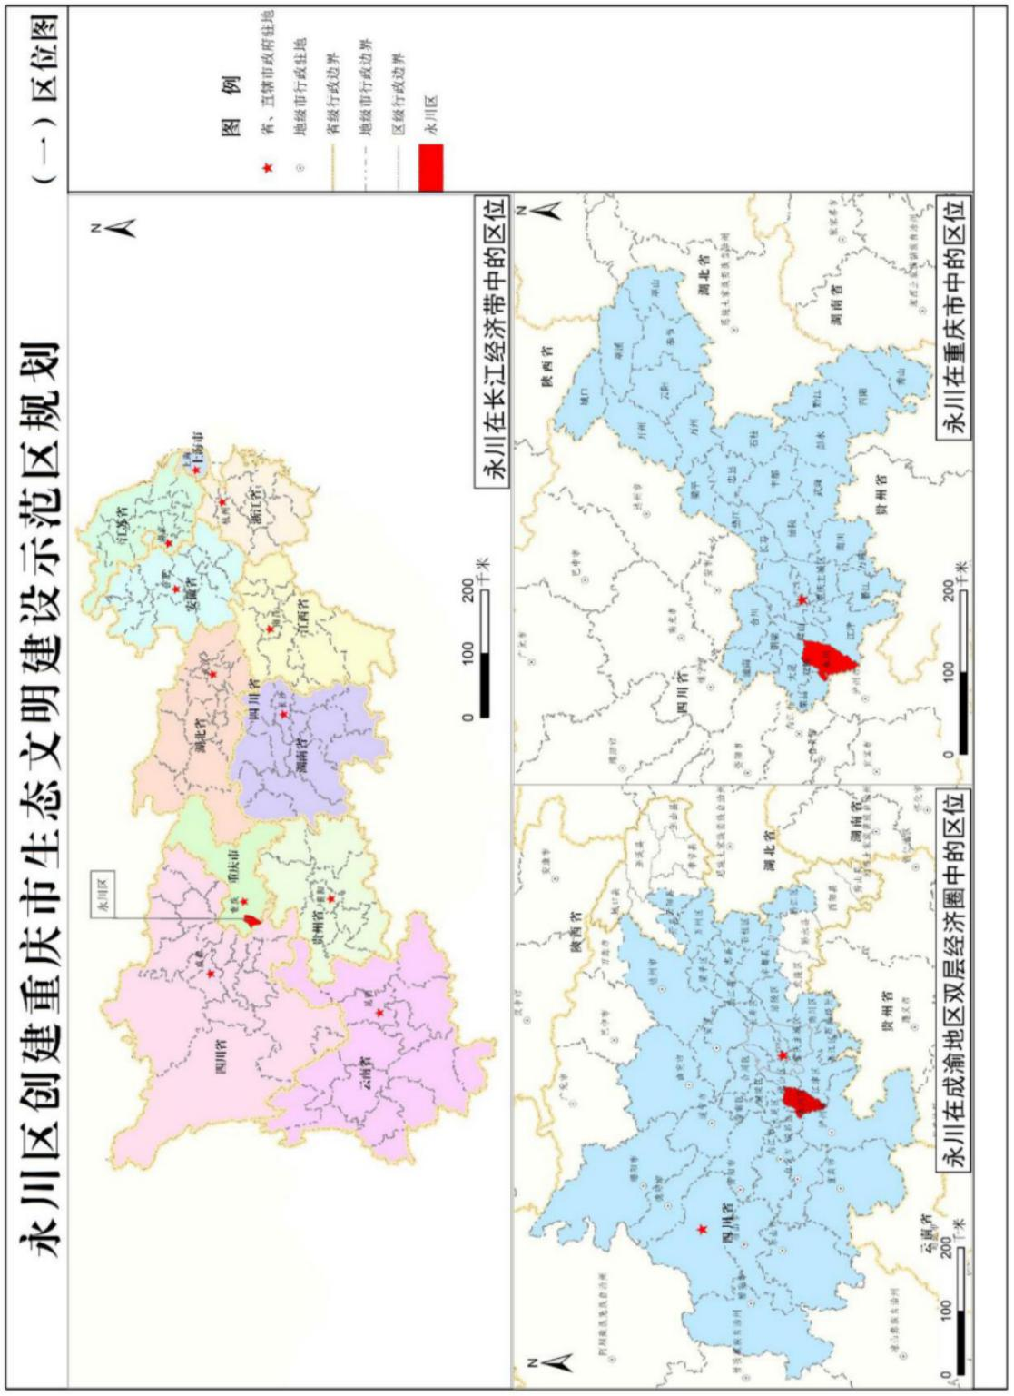

附图2 永川区行政区划图

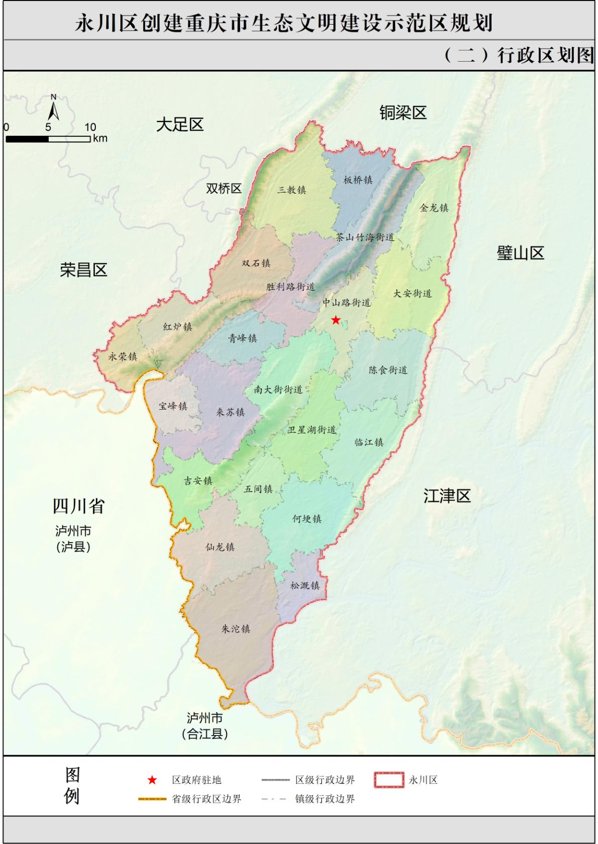

附图3 永川区水系图

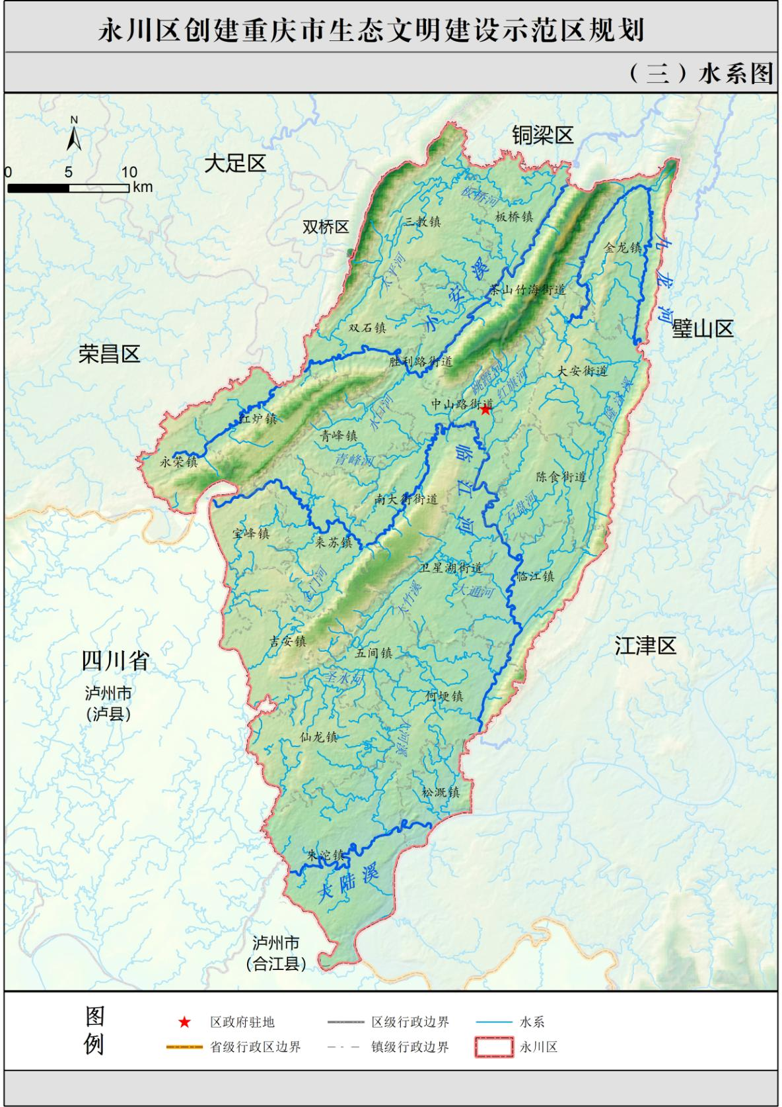

附图4 永川区水源地分布图

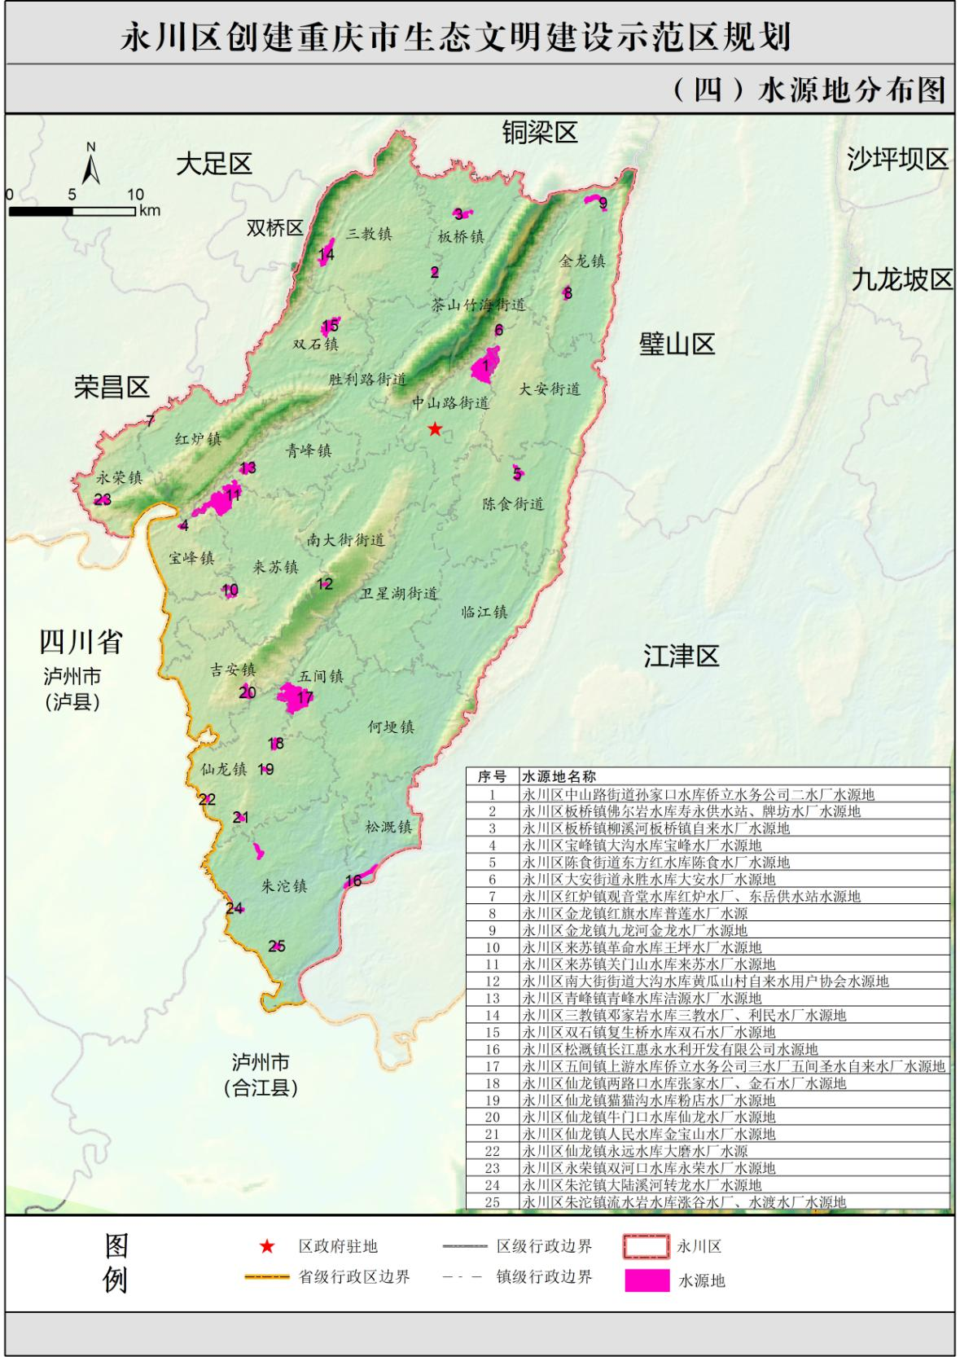

附图5 永川区生态保护红线分布图

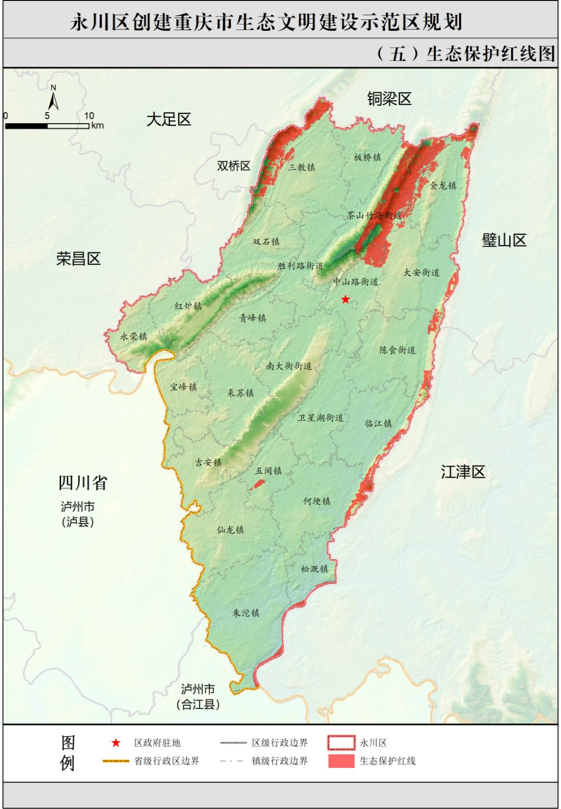

附图6 永川区自然保护地分布图

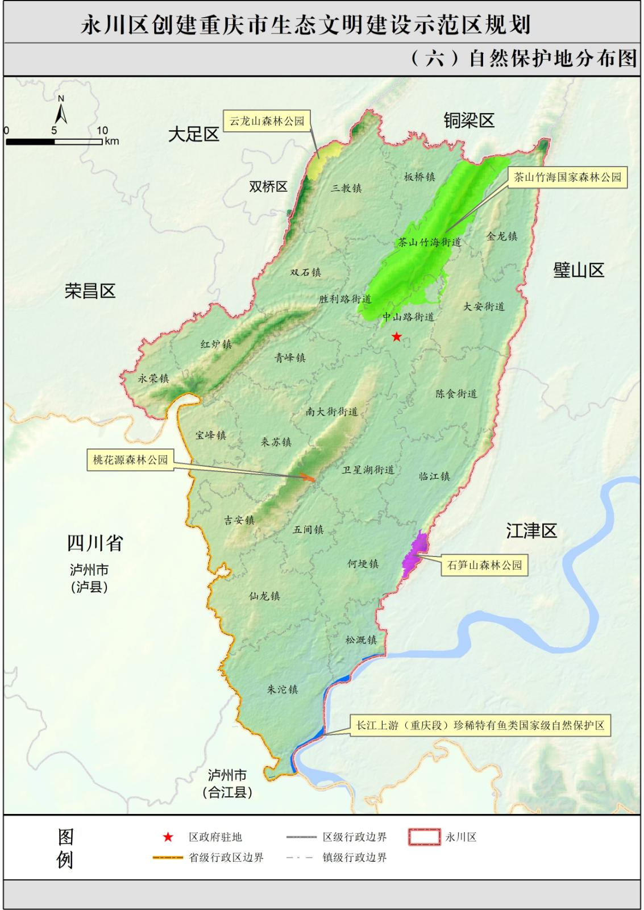

附图7 永川区环境质量监测点位图

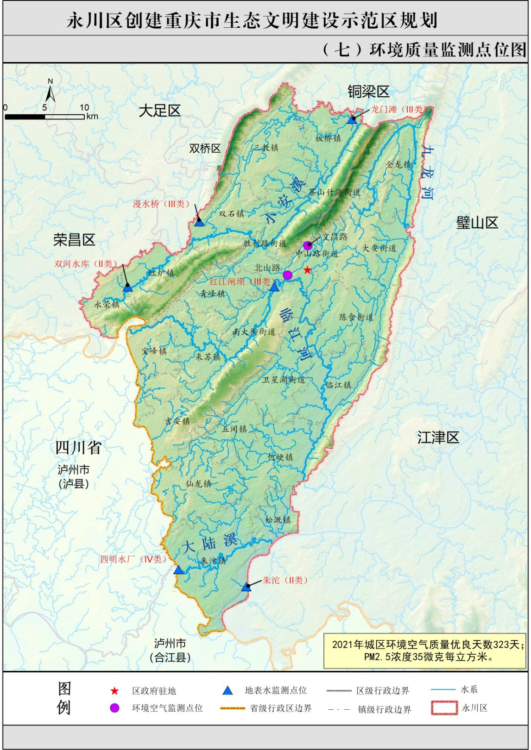

附图8 永川区生态屏障分布图

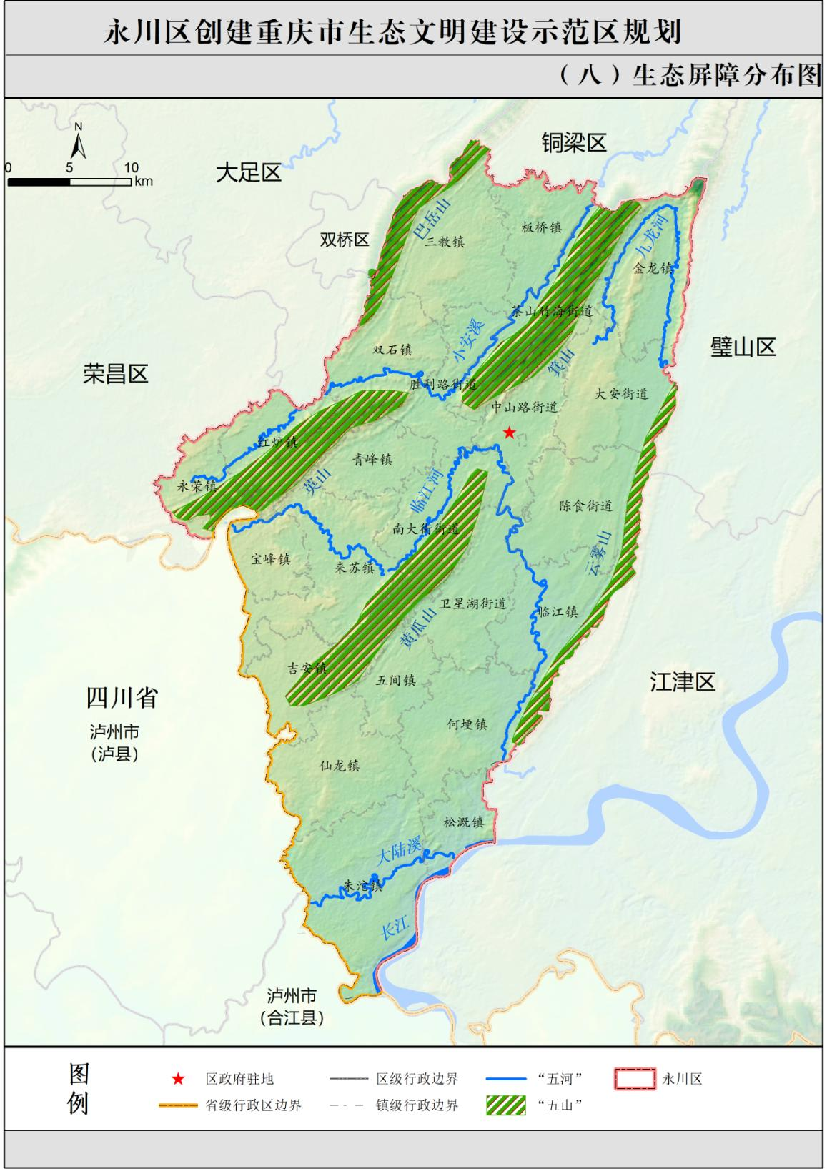

附图9 永川区工程项目分布图

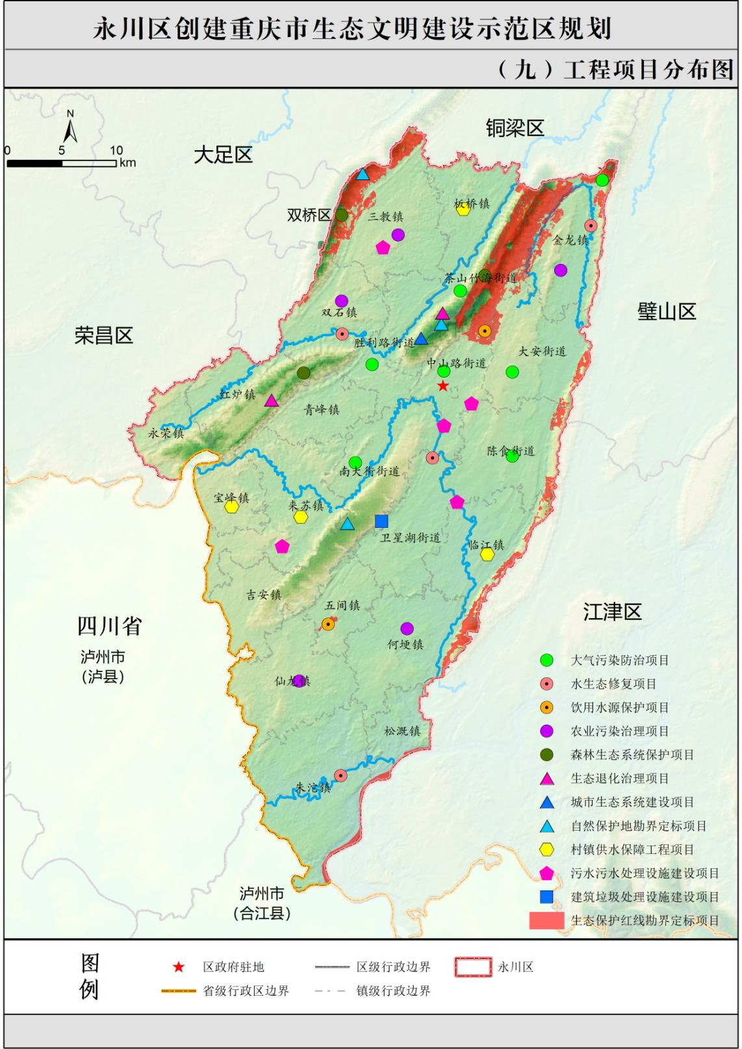

抄送：区委办，区人大办，区政协办。

重庆市永川区人民政府办公室 2022年10月18日印发

1. 两大发展定位：成渝地区双城经济圈枢纽节点、重庆主城都市区战略支点；两大发展任务：打造高质量发展先行区、打造高品质生活示范区；三大发展重点：加快建设区域性中心城市、着力建设现代制造业基地、提质建设西部职教基地；五大发展行动：产业能级提升行动、产城景融合发展行动、城乡融合发展行动、开放创新发展行动、绿色低碳发展行动。